Programación con Java

1.ARGUMENTOS DE VARIABLES (varags)

Una forma de lograr enviar parámetros de una manera sencilla e indirectamente crear este arreglo de parámetros, es utilizando el concepto de varargs, que básicamente son argumentos variables.

Existen varias reglas para usar varargs, una de ellas es que los elementos que se envían, al convertirse al final en un arreglo, deben ser del mismo tipo.

Como se observa en la lámina hemos creado una función llamad imprimirNumeros, la cual recibe un argumento llamado números, y para definir que es un tipo de argumentos variables hemos agregado los tres puntos después del tipo de dato.

Esta es precisamente la característica de varargs, la cual crear un arreglo con el largo de elementos al recibir todos los elementos enviados al método.

Una vez que el método imprimirNumeros recibe todos los elementos, crear un arreglo del tipo indicado, y ya podemos recorrer cada uno de los elementos tal como sabemos que debemos recorrer un arreglo de una dimensión.

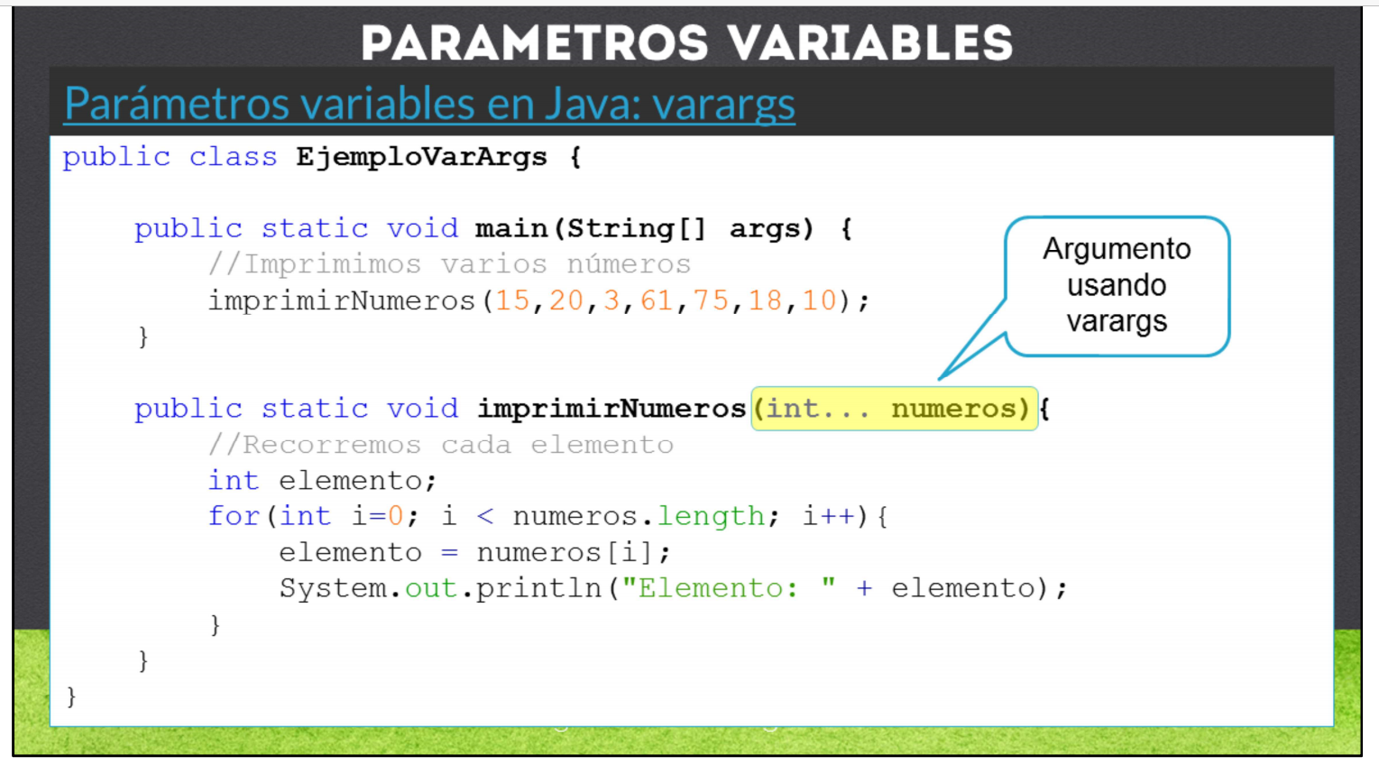

Sin embargo queremos mostrarles como simplificar la iteración de los elementos de un arreglo utilizando el concepto de forEach. Básicamente lo que hacemos es declarar un ciclo for, pero a diferencia de un ciclo for normal, el cual tiene 3 elementos a declarar, un ciclo forEach, solo tiene dos elementos a declarar, que es la variable que va a recibir cada uno de los elementos del arreglo, y el arreglo que se va a iterar.

La única desventaja es que si necesitamos conocer el índice del elemento que se está iterando de este ciclo for, esta sintaxis no nos servirá, ya que en ningún momento se ha declarado un contador que nos ayude a saber cual es el elemento que se está iterando, ya que el ciclo forEach únicamente nos regresa el elemento iterado, pero no el índice que se está iterando.

2.ENUMERACIÓN EN JAVA

Los tipos enumerados son un tipo especial de clase, el cual nos permite asociar una serie de valores de tipo final, es decir que son constantes.

Por ejemplo podemos observar el la lámina las constantes de los días de la semana. Vemos que es como crear una clase de Java, solo que en lugar de la palabra class, utilizamos la palabra reservada enum.

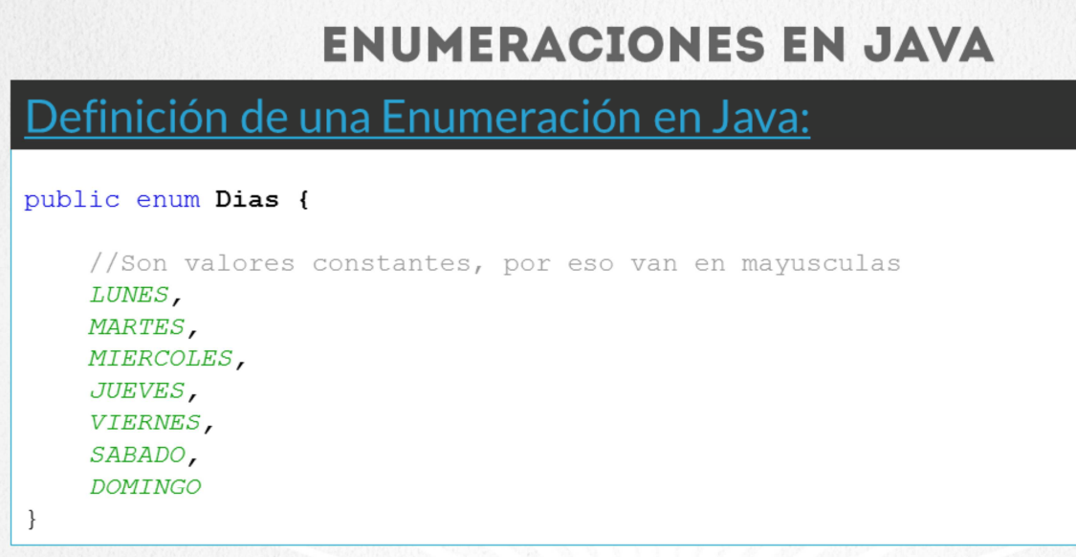
Debido a que los elementos de una enumeración son constantes, se escriben con mayúsculas, como hemos comentado que es una buena práctica cuando usamos constantes en Java. Asi que podemos utilizar una clase de tipo enumeración cada vez que necesitemos declarar una serie de valores constantes y que conozcamos previamente.

Lo que hacemos es indicar el nombre de la enumeración, en este caso Dias, y posteriormente utilizamos alguno de los valores constantes de la enumeración, por ejemplo: Dias.LUNES, con eso estaremos utilizando alguno de los valores de enumeración según necesitemos.

Sin embargo no es su único uso, podemos utilizar una enumeración para comprobar algunos de los casos de una estructura switch, la cual sabemos que seleccionará alguno de los casos según coincida con la entrada de la sentencia switch.

Y dentro del switch en cada uno de los casos podemos especificar los valores ya sin especificar el nombre de la enumeración, sino simplemente indicando la constante de la enumeración, por ejemplo case LUNES, o case MARTES, etc.

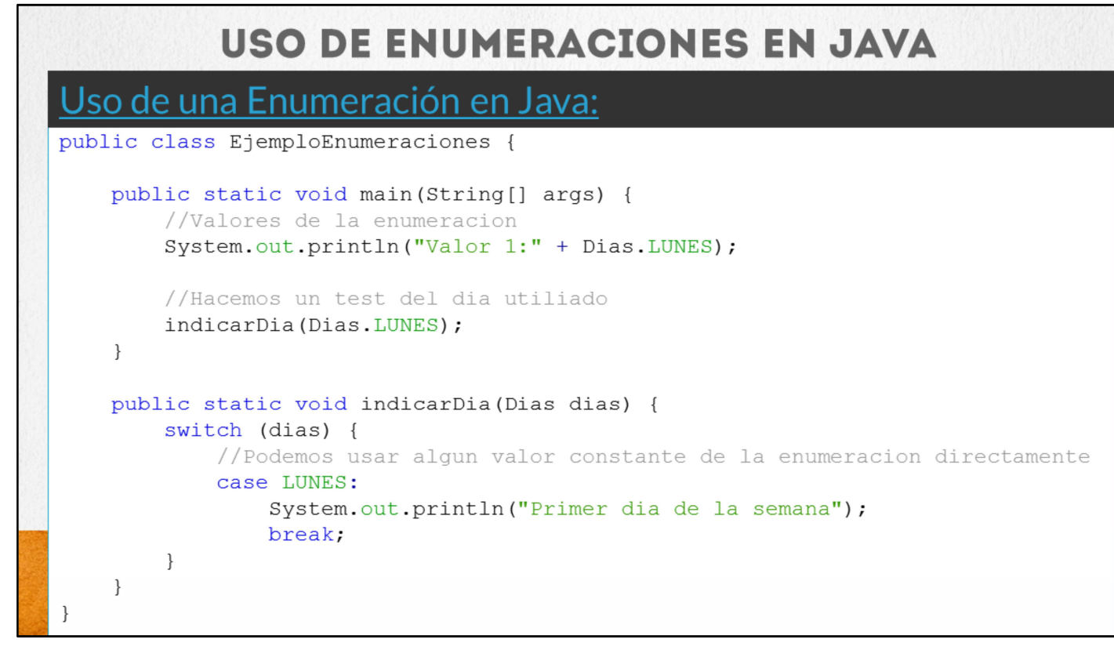

Sin embargo el tipo enumeración es más complejo que eso.Podemos además de definir simples valores constantes, valores a cada una de las constantes.

Para ello debemos crear un constructor para inicializar cada uno de los valores asociado a cada constante.

Por ejemplo en el código podemos observar que estamos creando una enumeración de los continentes existentes, sin embargo nos interesaría indicar el número de países existentes por cada continente.

Para ello cuando definimos cada constante de la enumeración, podemos proporcionar los valores que deseemos separados por comas, en este caso es sólo un valor entero el que estamos proporcionado, el cual significa el número de países por cada continente que declaramos.

Sin embargo para poder crear este tipo de enumeraciones más complejas, necesitamos crear un constructor para poder crear cada uno de los elementos de la enumeración, y además los atributos que se asociarán con los valores proporcionados por cada constante de la enumeración.

Por ello vemos en el código, que no basta con crear las constantes de la enumeración, sino que debemos además declarar el atributo países de tipo entero, y posteriormente declaramos un constructor, el cual se llamará de manera automática por cada uno de los elementos de la enumeración.

Y finalmente, debido a que cada uno de los elementos de la enumeración contiene definido el numero de países, es posible declarar un método getPaises para recuperar precisamente el atributo países declarado en el tipo enumeración.

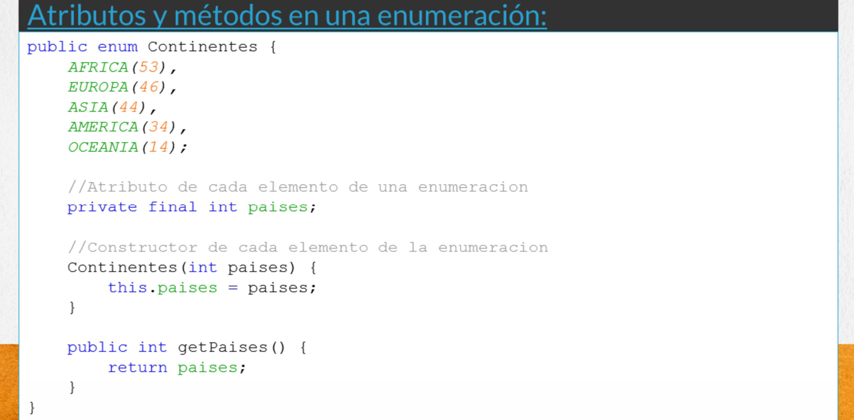

Como podemos observar, el uso básico es de las constantes de una enumeración es el mismo que hemos estudiado, por ejemplo, para acceder a alguna de las constantes especificamos el nombre de la enumeración seguido del nombre de la constante, por ejemplo: Continentes.AMERICA, y si deseamos acceder a los atributos de cada constante definida, podemos llamar el método para recuperar el atributo de cada constante, por ejemplo: Contienentes.AMERICA.getPaises().

Con esto podemos observar que el uso del tipo enumeraciones puede ser más completo que simplemente asociar algunas constantes, sino que también podemos definir atributos y por tanto agregar métodos para recuperar los atributos para cada una de las constantes definidas de una enumeración.

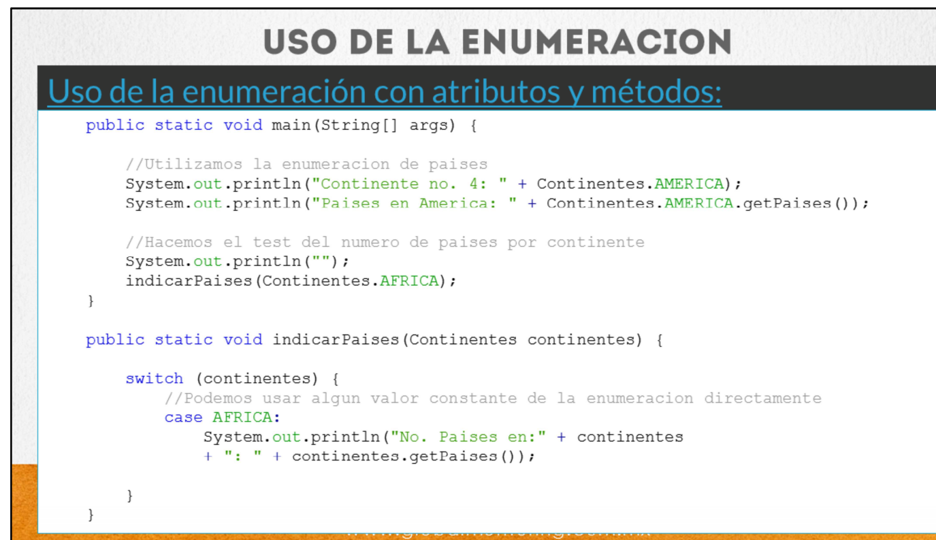
En el código podemos ver en el método imprimirContinentes, el uso de este método, apoyados de un ciclo forEach, lo que hacemos es definir una variable de tipo enumeración que estas utilizando, en este caso Continentes c, y posteriormente indicamos los valores de la enumeración llamando precisamente al método Continentes.values().

Una vez que estamos iterando cada uno de los elementos, tenemos la variable c para recuperar el atributo de la constante que estamos iterando, por ello podemos pedir el método c.getPaises para recuperar el número de países del continente seleccionado y si queremos imprimir el continente que estamos iterando simplemente usamos la variable c definida en el ciclo forEach.

3.BLOQUES DE CÓDIGO EN JAVA
Un bloque de código en Java básicamente es cualquier parte de código que inicia con llaves y termina con llaves { }.

Sin embargo, existen bloques de código anónimo, y a diferencia de los bloques que hemos utilizado por ejemplo para crear una clase o un método, los bloques anónimos nos permiten comúnmente inicializar variables de la clase. Estos bloques llamados inicializadores pueden iniciar dos tipos de variables, ya sea de instancia o de tipo static.

Podemos observar cómo de las líneas 4 a 7 se ha declarado un bloque de inicialización anónimo, cuyo objetivo es que este código se ejecute antes de la ejecución de nuestro constructor, de hecho este bloque de código se copia a cada constructor y se ejecuta antes de la ejecución de cada constructor.

Por ello en la salida de código (output), pordemos observar que primero se ve en consola el mensaje “Ejecuta bloque inicializador” y posteriormente se observar el mensaje “Ejecuta Constructor”. Y vemos también que se ha asignado correctamente el valor del idPersona con ayuda de la variable estática contadorPersonas.

Recordemos que en primer lugar se crean las variables estáticas, y posteriormente las variables dinámicas o atributos de clase, es por ello que en la línea 6 es posible utilizar la variable estática.

Con esto hemos visto cómo utilizar un bloque de código anónimo, el cual utilizamos para inicializar algunos elementos de nuestras clases. Este tipo bloques de código los veremos en algunas ocasiones en los clases Java, y ya podemos entender cómo funciona este tipo de bloques de código.
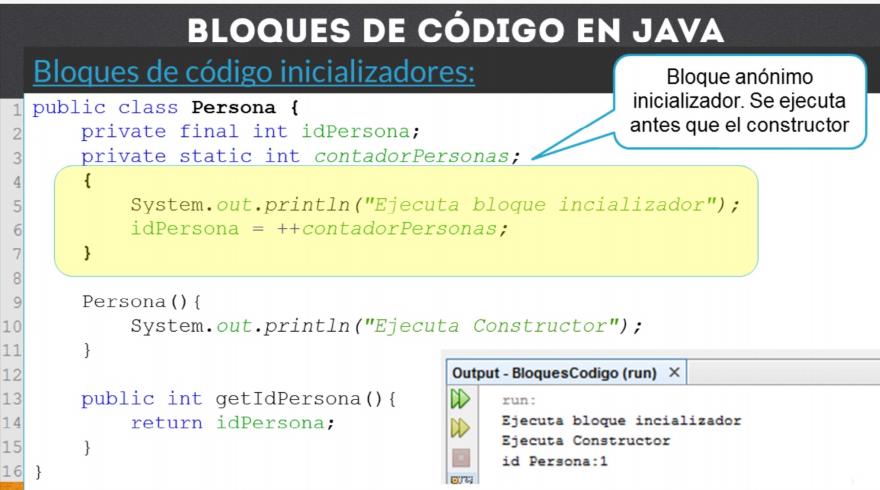

Similar a como vimos en la lámina anterior, es posible utilizar un bloque de código anónimo para realizar tareas de inicialización de variables estáticas. Para ello declaramos un bloque de código con la única diferencia que debemos anteponer la palabra static y posteriormente abrir y cerrar las llaves { } .

Dentro de este bloque de código podemos agregar código estático, es decir, variables estáticas.

Como observamos en el código observamos que podemos cambiar el valor de la variable estática contadorPersonas (línea 7), ya que no siempre tendremos disponible el valor que deseamos asignar al momento de declarar nuestras variables, y en este tipo de bloques de código es que podemos agregar una lógica más compleja para inicializar nuestras variables estáticas en Java.

Y aquí podemos observar y concluir lo mismo que estudiamos en la lección de contexto estático. Podemos ver en la salida (output) que primero se ejecuta el bloque estático, y posteriormente los bloques no estáticos, es decir el bloque inicializador y finalmente el constructor de la clase.
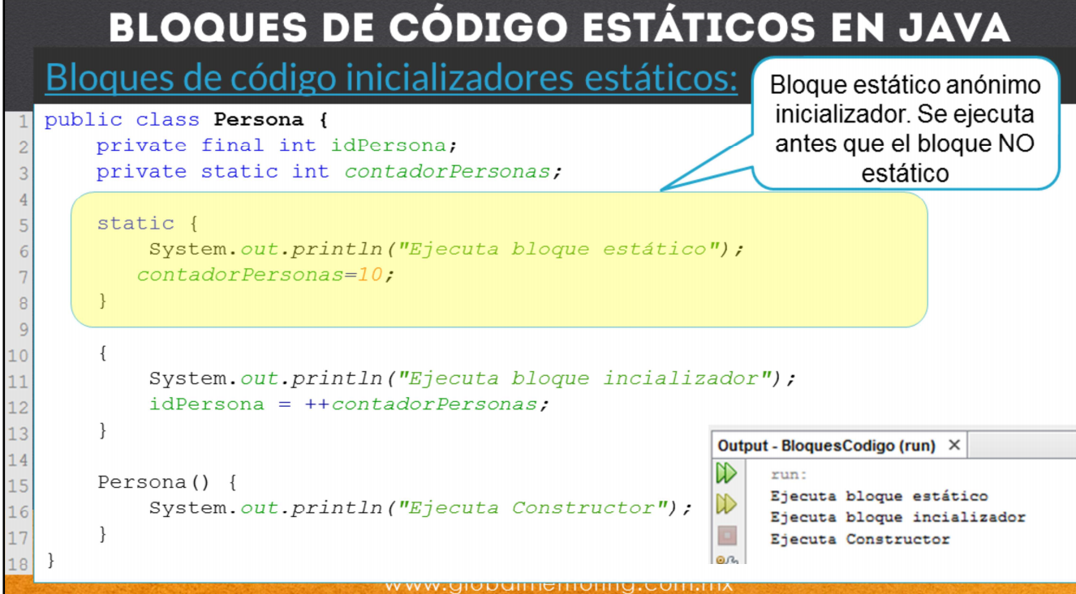

4.FOREACH EN JAVA

Este ciclo for each permite iterar más fácilmente los elementos de un arreglo o colección ya que evita errores al evitar la declaración de contadores para recorrer el arreglo. Con este ciclo podemos iterar arreglos de cualquier tipo de datos, ya sean tipos primitivos o tipo Object.

La sintaxis que se utiliza es muy simple, solo debemos especificar una variable del tipo de dato del arreglo, la cual es utilizará para ir almacenando uno a uno los elementos del arreglo o colección, y por otro lado proporcionamos el nombre del arreglo o colección que deseamos iterar. Con ello ya podremos acceder directamente uno a uno los elementos del arreglo o colección.

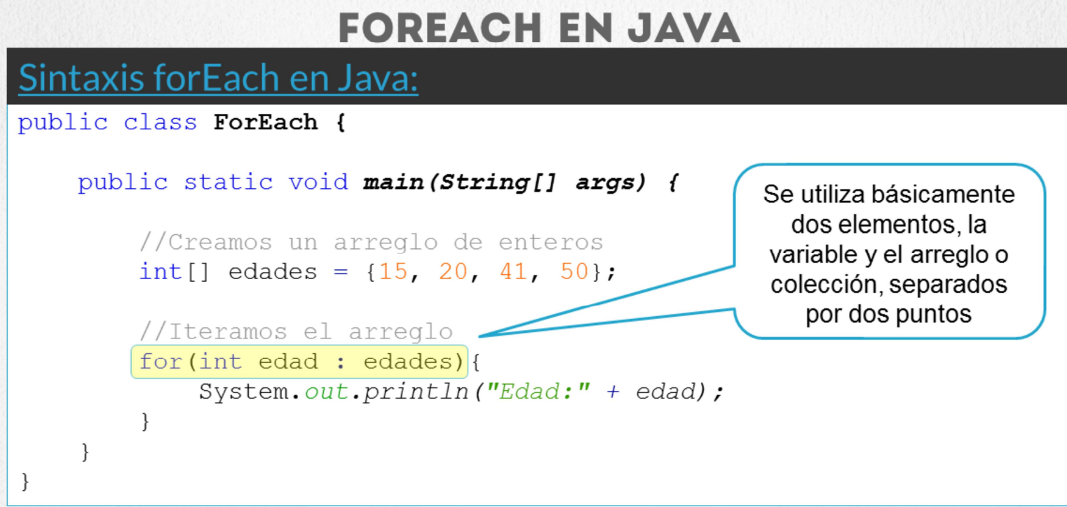

En este código podemos observar que es posible trabajar también con tipos object, como por ejemplo, el tipo Persona con el que ya hemos trabajado anteriormente.

La sintaxis es la misma, y sólo debemos indicar de nueva cuenta, la variable que almacenará uno a uno los elementos del arreglo según su tipo de dato, y una vez que hemos tenemos acceso a este tipo, entonces podemos acceder a los atributos o métodos del tipo que hayamos declarado, por ejemplo, persona.getNombre();

La sitaxis for each es recomendable cuando queremos recorrer los elementos de un arreglo o colección en su totalidad, pero si deseamos tener un control más preciso y por ejemplo detener la ejecución del ciclo una vez encontrado algún elemento, o haber llegado a cierto índice, entonces es recomendable utilizar un ciclo for normal, o incluso while o do-while dependiendo del caso, ya que con todos estos ciclos tenemos acceso al índice y sabemos en todo momento el valor de índice que se está recorriendo.

5. AUTOBOXING/UNBOXING

Autoboxing es el proceso que el compilador hace de manera automática para convertir un tipo primitivo en un objeto Java en su tipo Object equivalente. Por ejemplo en el código mostrado podemos observar que la literal 10, que es una literal de tipo int, se asigna directamente a una clase llamada Integer. Esta clase Integer se conoce como envolvente y es la que permite el proceso de conversión de manera automática entre tipos primitivos y objetos de tipo int. Existe un tipo de clase envolvente para cada uno de los tipos primitivos existentes, los cuales veremos más adelante. El proceso de Autoboxing no requiere de hacer ningún tipo de conversión entre tipos primitivos y objetos siempre y cuando utilicemos el tipo envolvente equivalente al tipo primitivo que se está intentando convertir de manera correcta.

Por otro lado el proceso de Unboxing es el proceso inverso, es decir, un objeto de tipo envolvente se puede convertir de manera automática a un tipo primitivo sin necesidad de aplicar ninguna conversión entre objetos y tipos primitivos, tal como podemos observar en el código mostrado.
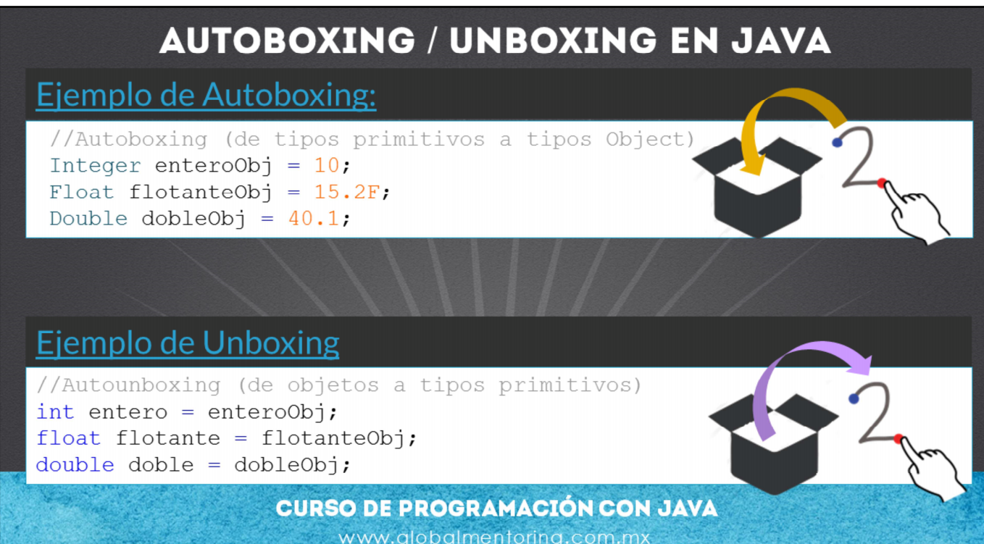

En la tabla mostrada podemos observar el tipo primitivo y su clase envolvente equivalente. Podemos observar que según las convenciones de Java, la clase envolvente está escrita con mayúscula, y así podemos identificar rápidamente si estamos tratando con un tipo primitivo o con un objeto.
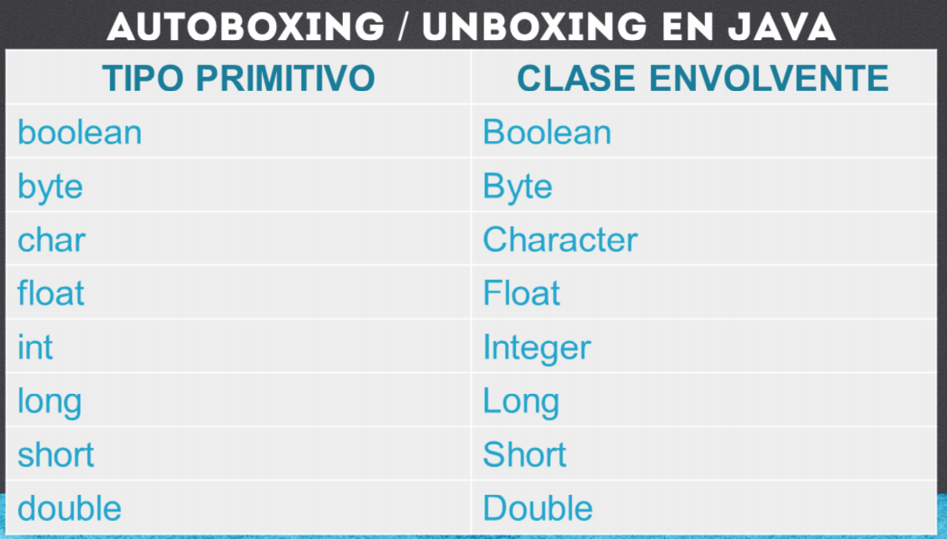

En la tabla mostrada podemos observar el tipo primitivo y su clase envolvente equivalente. Podemos observar que según las convenciones de Java, la clase envolvente está escrita con mayúscula, y así podemos identificar rápidamente si estamos tratando con un tipo primitivo o con un objeto.

6.MODIFICADORES DE ACCESO EN JAVA

Los modificadores de acceso se pueden aplicar a la definición de una clase, un atributo, un método de una clase o el constructor de una clase.

La tabla muestra las posibles combinaciones de cada uno de los modificadores y donde se pueden aplicar. Existen cuatro tipos de modificadores de acceso, y la flecha indica el orden de menos a más restrictivo, por ejemplo public es el menos restrictivo ya que todas las clases externas pueden hacer uso del elemento que se ha definido como tal, y el más restrictivo es private, el cual sólo puede ser accedido por la misma clase donde se ha definido el elemento.

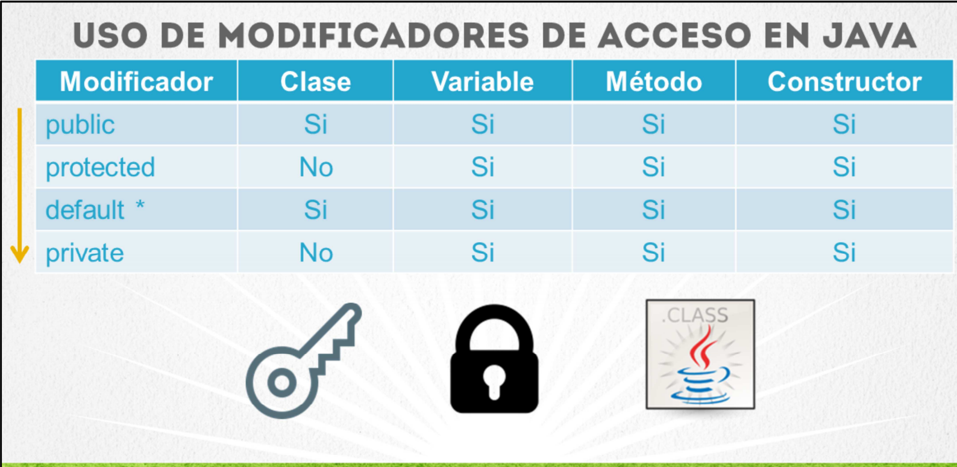

La palabra “default” o package no es una palabra reservada, a diferencia de public, protected y private, esto quiere decir que para definir una variable de tipo default o de tipo paquete, basta con omitir el modificador de acceso, es decir, si no se especifica ningún modificador de acceso por default el elemento definido es de tipo default o package.

Modificador de Acceso Publico

Este es el modificador de acceso menos restrictivo, por lo tanto, si deseamos que cualquier otra clase acceda a algún elemento definido, entonces debemos utilizar el modificador de acceso public. De esta manera cualquier otra clase, ya sea dentro del mismo paquete o en uno distinto podrá acceder al elemento definido como public.

En la tabla se indica que si utilizamos este modificador de acceso, la notación dentro del diagrama de clases mostrado se marca el elemento con el símbolo +, indicando que se trata de un elemento de acceso público, y como su nombre lo dice al marcarlo como público entonces todas las demás clases podrán acceder a este elemento, el cual puede ser una clase, un atributo, un método o un constructor como hemos ya comentado.

Este modificador es el más simple de aplicar y en resumen lo utilizaremos cuando deseemos que las demás clases accedan sin problemas a nuestro elemento marcado como público.

Por ello es común que los métodos de tipo get y/o set de los atributos de una clase se definan como public, ya que estos métodos el objetivo es que sean accedidos por cualquier otra clase, y así puedan ya sea leer y/o modificar el estado de un objeto a través de estos métodos .
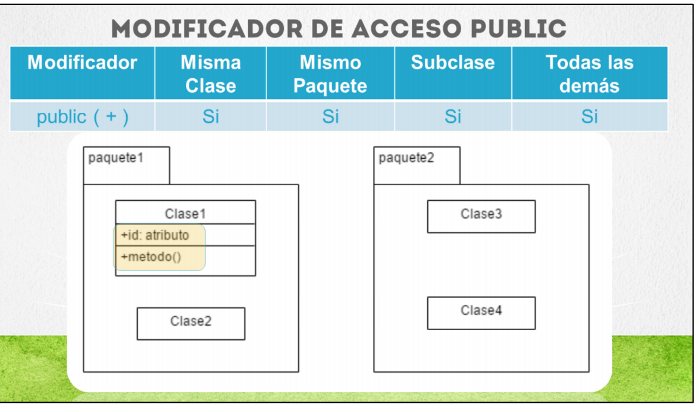

Modificador de Acceso Protected

Este modificador lo utilizaremos cuando deseemos proteger de las clases que no descienden directamente de la clase que define el elemento protected y que no puedan acceder a dicho elemento.

Por lo tanto, será común encontrar el modificador protected en atributos o métodos de una clase, con el objetivo de que las clases hijas puedan acceder a estos elementos, ya sea en el mismo paquete o en un paquete distinto. De allí su nombre, el cual protege del acceso de clases externan que no tienen nada que ver con la jerarquía de subclases.
En el diagrama se puede observar el símbolo #, el cual se usa para denotar un elemento marcado con el modificador de acceso protected.

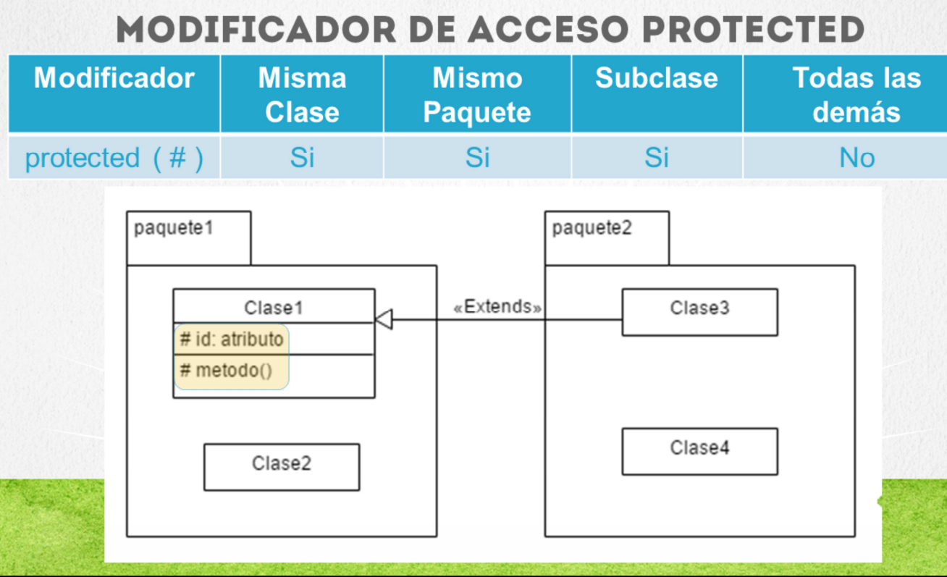

Modificador de Acceso de Default o Package

Como su nombre lo indica este modificador limita el acceso a las clases definidas dentro del mismo paquete, por lo que cualquier otra clase fuera del paquete donde se ha definido el elemento no podrá acceder a dichos elementos.

Este modificador no tiene una palabra reservada, sino que la omisión de cualquier modificador, el compilador entiende que se tratará como de tipo default o package. Este modificador no es común encontrarlo, por ser poco seguro, ya que permite que cualquier clase del paquete pueda acceder al elemento en cuestión, sin embargo, si es lo que deseamos podemos aplicar precisamente este modificador de acceso al elemento deseado.

La notación en el diagrama para reconocer un atributo de tipo default es el símbolo ~.
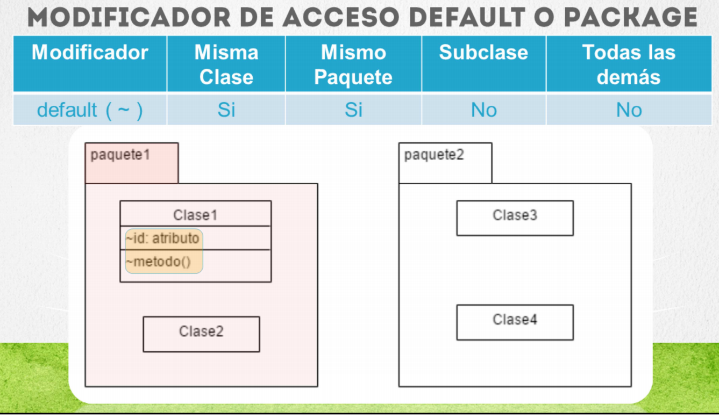

Modificador de Acceso Private

Este modificador básicamente evita que cualquier otra clase, incluso las subclases accedan al elemento marcado como private.

Este modificador no se puede aplicar a la definición de una clase, ya que no podemos definir una clase privada.

El símbolo que utilizamos para definir un elemento privado es el símbolo - .

Es común aplicar este tipo de modificador a los atributos de una clase, ya que la idea es que sea a través de los métodos get/set como se acceda al objeto, pero no directamente a los atributos, por lo tanto los atributos se definen como privados.

También podemos crear métodos privados, que sólo podrán ser accedidos desde la clase donde se definen y desde ninguna otra clase. Por último es posible definir Constructores privados, con un objetivo similar, ser utilizados únicamente por la clase que los está definiendo, y así evitar su acceso desde otras clases.

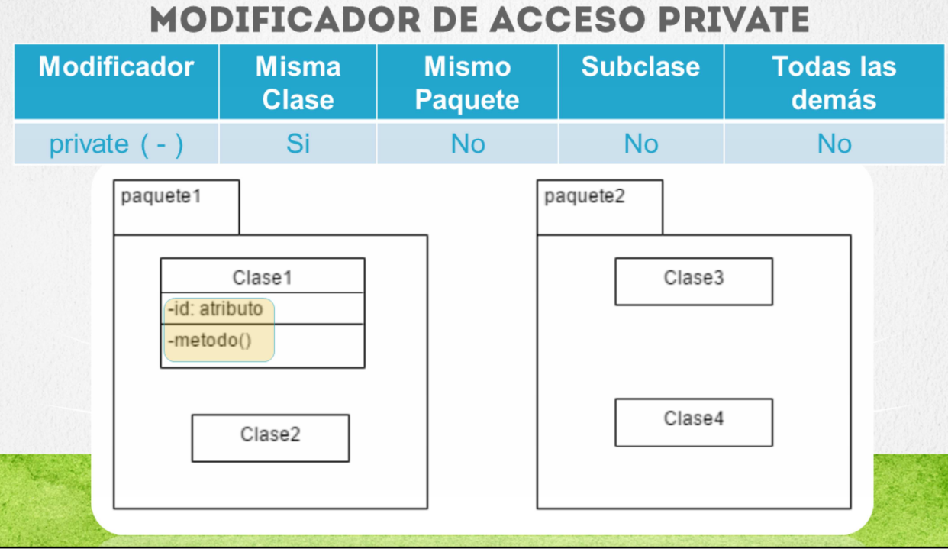

7. SOBRE ESCRITURA DE MÉTODO EN JAVA

La sobreescritura de métodos en automático tiene que ver con el concepto de herencia, y se trata básicamente de la modificación de un método desde una clase hija a un método heredado por la clase padre.

Por ejemplo, en la vida real, podemos observar que el talento, por ejemplo cantar, se hereda de madre a hija, sin embargo, aunque la hija puede cantar similar a la madre debido a que ha heredado varias características de la madre, no lo hará exactamente igual, por lo tanto, adecua el canto a la forma de la hija y su capacidad para explotar este talento.

De igual manera la sobreescritura de métodos tiene que ver con la modificación de un método por parte de la clase hija, de algún método que ha sido heredado por la clase padre, de allí el nombre de sobreescritura, ya que el hijo vuelve a escribir nuevamente el comportamiento del método heredado para adaptarlo a sus propias necesidades.

Como hemos comentado, la sobreescritura de métodos aplica si existe una clase padre y una clase hija. Como observamos en la figura, tenemos dos clases, una clase Padre llamada Empleado, y una clase hija llamada Gerente. Y vemos un ejemplo de código de ambas clases.

Por otro lado tenemos a la clase hija llamada Gerente, y como vemos hace extends de la clase Empleado, por lo tanto hereda los atributos de tipo protected y también el método publico llamado obtenerDetalles. Sin embargo, la clase Gerente define un atributo que no está definido en la clase padre, llamado departamento, y por lo tanto este atributo no se desplegará si utilizamos directamente el método obtenerDetalles() de la clase padre. Esta es a grandes rasgos la razón por la cual en la programación orientada a objetos es necesario la sobreescritura de métodos, y en este caso en particular la clase Gerente redefine o sobreescribe el método obtenerDetalles(), y con ello lo que hace es agregar el comportamiento para que el método incluya el atributo departamento, y con ello se complete el funcionamiento deseado desde la clase Gerente.

Así que como hemos visto, una subclase puede modificar el comportamiento heredado de una clase padre.

La firma del método sobreescrito por una subclase debe ser igual que el padre en: nombre, tipo de retorno y lista de argumentos, esto es una regla para que se cumpla y respete el concepto de sobreescritura.

En la firma del método lo único que puede variar es el modificador de acceso, pero un método sobreescrito no puede ser menos accesible que el método que sobreescribe, por ejemplo, si el método padre es public, no puede cambiarse a protected en el hijo, y mucho menos a private.

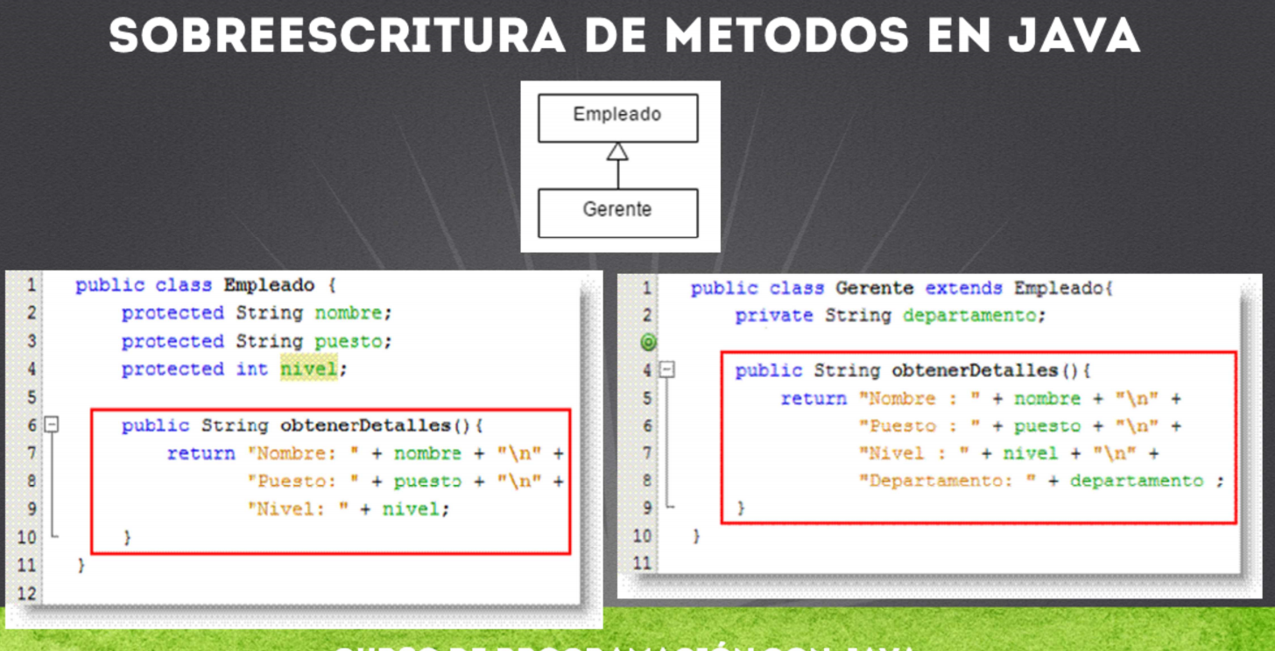

Otra manera de invocar el método ObtenerDetalles en la clase Gerente sin agregar todos los atributos de la clase padre es por medio de la palabra super con un punto y el nombre del método de la siguiente manea super.ObtenerDetalles como se muestra la imagen

Empleado | Gerente
public class Empleado {  protected String nombre;  protected double sueldo;  public Empleado(String nombre, double sueldo){  this.nombre = nombre;  this.sueldo = sueldo;  }  public String obtenerDetalles(){  return "Nombre: " + this.nombre + ", sueldo: "  + this.sueldo;  }  AGARAGAR GEETERS AND SEETTERS DE ATRIBUTOS DE LA CLASE | public class Gerente extends Empleado {  private String departamento;  public Gerente(String nombre, double sueldo, String departamento){  super(nombre, sueldo);  this.departamento = departamento;  }  @Override  public String obtenerDetalles(){  return super.obtenerDetalles() + ", departamento:"  + this.departamento;  }  }  AGARAGAR GEETERS AND SEETTERS DE ATRIBUTOS DE LA CLASE

8. POLIMORFISMO EN JAVA

Un objeto (creado en la memoria heap) solo tiene una forma y un tipo y esto nunca cambia durante toda la vida del objeto creado. Sin embargo una variable de un tipo, puede referenciar a objetos de diferentes tipos, siempre y cuando haya una relación entre estos tipos, como puede ser una relación de herencia (Clase Padre o Clase Hija).

Una variable de tipo de una clase padre puede almacenar referencias de clases hijas o del mismo tipo de la clase padre, y mandar a llamar los métodos que tiene en común utilizando polimorfismo, es decir, ejecuta los métodos de la clase hija, con la variable de tipo de la clase padre. Esto es precisamente el concepto de polimorfismo.

La importancia del polimorfismo es que podemos generalizar un método que reciba distintos tipos en la jerarquía de clases definida (clases padre e hijas), por ejemplo un método que imprima los detalles de cada clase, sin importar si es un objeto es de tipo padre o de tipo hijo, y todo esto, con una variable de tipo padre.

En el ejemplo mostrado, observamos que en el código se crea una variable de tipo Empleado (tipo padre), llamada emp. Esta variable se almacena en la memoria stack, ya que es una variable local. Y a la variable emp, se le asigna una referencia de un objeto de tipo padre, es decir de tipo Empleado, con el atributo de nombre Juan. Y cuando se manda a llamar el método obtenerDetalles con la variable emp, el método que se ejecuta es el de la clase Empleado.

Hasta aquí no hay nada nuevo, ya que estamos llamando un método del mismo tipo de la clase Padre. Sin embargo posteriormente con la misma variable de tipo padre, le asignamos una referencia de tipo hijo, es decir la clase Gerente, con el atributo de nombre Karla, y posteriormente llamamos al método obtenerDetalles. Aquí es donde puede surgir la duda, ¿Cuál es el método que se manda a llamar?, el de la clase Empleado debido a que la variable emp es de tipo Empleado, o el del método Gerente, ya que la referencia a la que apunta la variable emp es de un objeto de tipo Gerente?

La respuesta a esta pregunta tiene que ver precisamente con el concepto de polimorfismo, el cual dice que el método que se ejecute será del objeto cuya referencia esté apuntando en tiempo de ejecución, por lo tanto podemos concluir que en este último caso, el método que se ejecuta es el método obtenerDetalles de la clase Gerente, ya que es el tipo al cual hace referencia la variable emp. Así que sin importar que la variable emp sea de tipo empleado, el método que finalmente se ejecutará será del tipo al cual haga referencia.

La variable emp puede almacenera una referencia de tipo Gerente debido a que la clase Gerente extiende de la clase Empleado, de otra forma no sería posible almacenar esta referencia, por ejemplo, la variable emp no puede almacenar una referencia de un tipo String, ya que la clase String no hace extends de la clase Empleado, y por tanto no tienen nada en común, por ello hablar de polimorfismo, esta también tratar obligatoriamente del tema de herencia y de algún tipo de relación entre las clases que ejecutarán el polimorfismo.

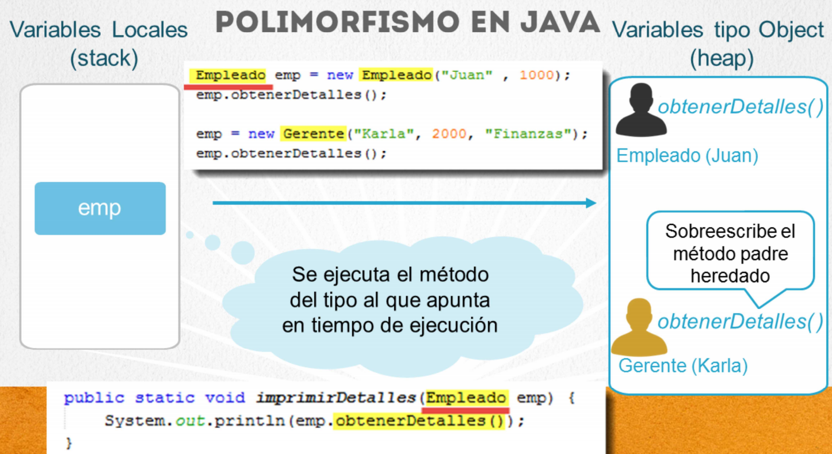
Podemos resumir el concepto de polimorfismo con el siguiente diagrama de dona.

En el caso del tipo Empleado, una variable que ejecute el método obtenerDetalles() no tendrá ninguna duda que se ejecutará el método definido en esta clase, ya que es la clase padre.

Pero en el caso del tipo Gerente, como hemos visto, puede existir la duda de cual método se ejecuta, si el de la clase hija o de la clase padre. Sin embargo, como podemos observar el diagrama de dona del objeto de tipo Gerente, los métodos más externos son los definidos en la clase Gerente (color morado), y los más internos son los métodos heredados de la clase Empleado (color amarillo). Por lo que podemos decir que el método que se ejecutará es el método más externo, y el que quedará oculto será el método heredado, o lo que es lo mismo, el método más interno. Si quisiéramos acceder al método oculto podemos usar la palabra super seguida del método oculto.

Hemos agregado algunas notas sobre el diagrama de dona para que podamos observar el orden en que se van accediendo y ocultando los métodos. Además los métodos que no quedan ocultos, es decir, que no se han sobreescrito, se acceden directamente como si se hubieran definido directamente en la clase Gerente, ya que como sabemos ese es el concepto de herencia.
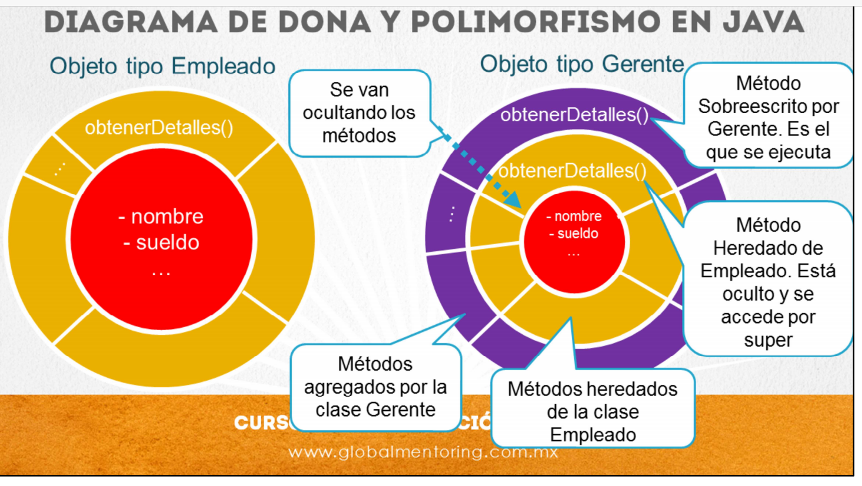

La palabra "super" puede referenciar atributos y métodos de la clase padre. El método que se invoca por medio de super, no necesariamente debe estar declarado en la clase padre, sino podría estar declarado en una clase de más arriba en la jerarquía de clases. Como podemos observar en la figura, una de las ventajas del uso de super es la reutilización de código.

Así que en lugar de duplicar el código de la clase Empleado, podemos aprovechar lo que ya realiza este método y sólo agregar al método sobreescrito por la clase Gerente lo que necesitamos para completar este método, es decir, agregar el atributo departamento. De esta manera podemos reutilizar el código de la clase Padre si aplica.

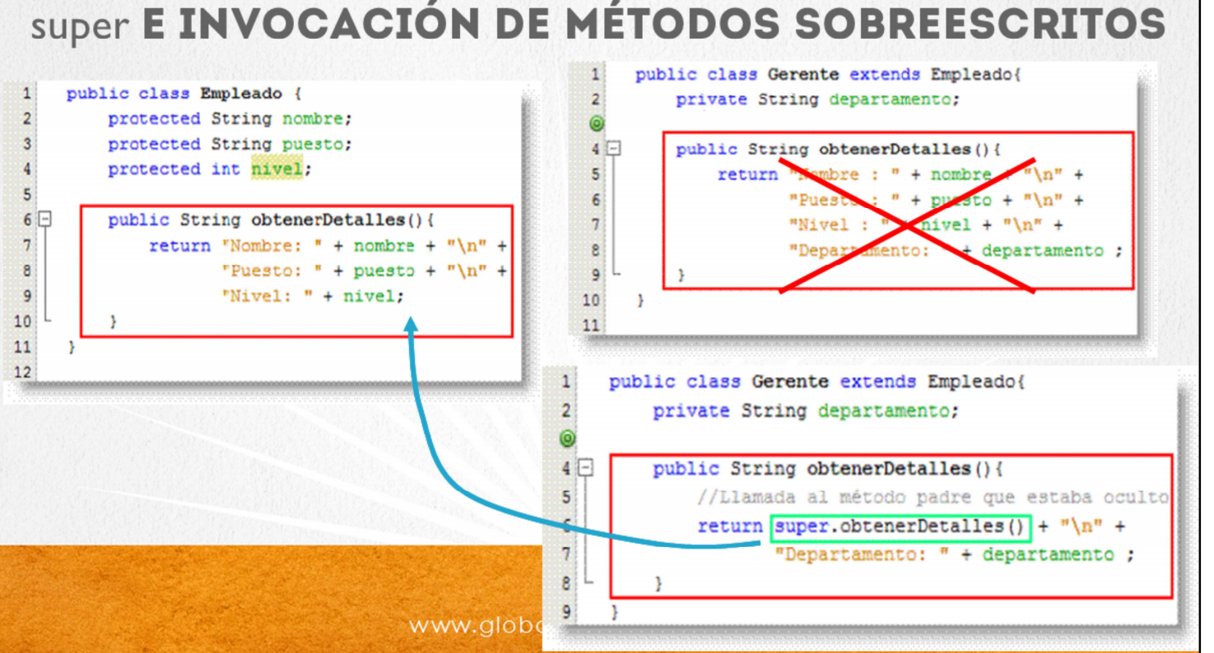

9. INSTACE OF

La palabra instace of básicamente responde a la pregunta si una clase tiene alguna relación con alguna otra clase que indiquemos.

Por ejemplo en la figura, podemos observar que todos los elementos podrían ser parte de una clase llamada FiguraGeométrica, es decir, esta sería la super clase o clase padre de todas las figuras geométricas mostradas. Y como subclases tendríamos la clase Circulo, Triangulo, Rectangulo, Elipses, etc.

Vemos también un diagrama de clases con el cual podemos agregar una jerarquía de clases y así poder hacer la pregunta si una clase es de cierto tipo, y vemos que si hay una jerarquía de clases involucrada entonces lo lógico debería ser que sí son del tipo del cual heredan.

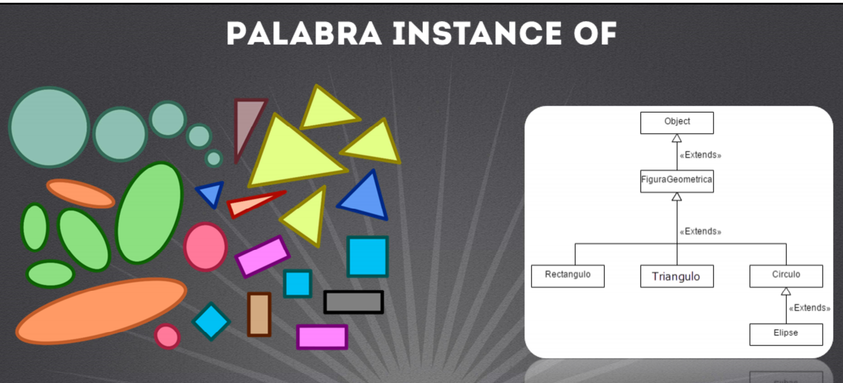

El operador “instanceof” sirve para conocer si un objeto es una instancia de una clase determinada en tiempo de ejecución. Si corresponde con el tipo de dato regresa “true”, de lo contrario “false”.

Como podemos observar en el código, el tipo Elipse debido a la jerarquía de clases que hemos definido responder que SI es del tipo para varios tipos, por ejemplo responde que si es de tipo Elipse, Circulo y FiguraGeometrica, incluso si preguntamos si es de tipo Object la respuesta será true, debido a que todas las clases de manera indirecta heredan en primer término de la clase Object.

Por ello, si vamos a hacer una revisión de varios tipos en la jerarquía de clases, se recomienda que se revise primero las clases de menor jerarquía y hasta el final las clases de mayor jerarquía, esto debido a que una clase podría dar como resultado “true” si es un tipo compatible, que puede promoverse a un tipo de dato. Este concepto de promoción lo veremos más adelante, pero básicamente si preguntamos primero por clases de mayor jerarquía nos regresa true, y podría ya no revisarse los casos de clases inferiores en la jerarquía de clases.

Si queremos que solo coincida con el tipo más interno, en lugar de utilizar la estructura if, podemos utilizar la estructura if-else, con la cual sólo entrará a un caso al estar comprobando si es de cierto tipo. Cabe mencionar que el operador instance of solo puede usarse en variables de tipo Object, pero no en tipos primitivos.

Ahora, para que nos sirve saber si un tipo es de cierto tipo en una jerarquía de clases. Y la respuesta es que dependiendo del tipo que sea una clase, podemos realizar ciertas operaciones por ser de cierto tipo o mandar a llamar algún método para cierto tipo, y esto sólo lo haríamos si responde como verdadero a un tipo de dato, de lo contrario no ejecutaríamos ese código. Así que es una forma de empezar a crear código más complejo dependiendo de la jerarquía de clases que tengamos. De alguna manera es como programar manualmente el polimorfismo, pero aquí no se limita a ejecutar un método de cierto tipo, sino podemos ejecutar cualquier código, o mandar a llamar varios métodos, etc, así que el operador instanceof nos permite saber el tipo de dato del objeto en tiempo de ejecución y así poder realizar alguna acción debido al tipo que hayamos detectado.

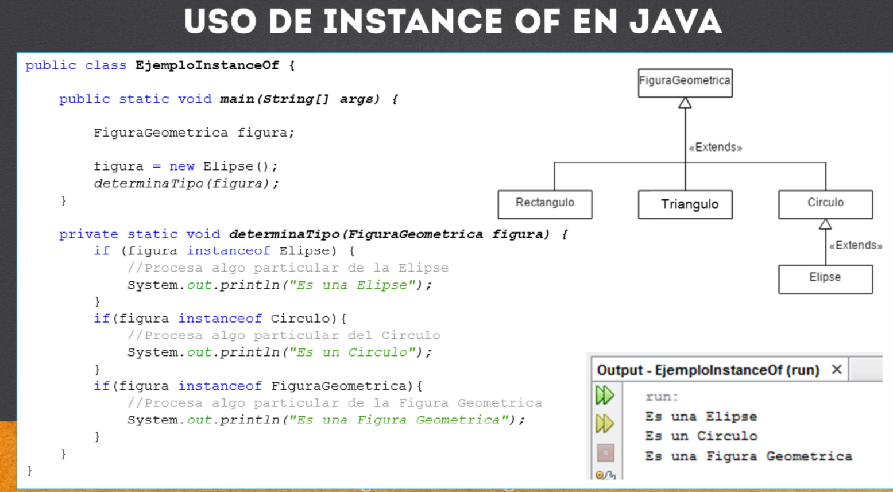

Ejemplo del INSTANCE OF con el ejercico de EMPLEADO

Empleado | Gerente
public class Empleado {  protected String nombre;  protected double sueldo;  public Empleado(String nombre, double sueldo){  this.nombre = nombre;  this.sueldo = sueldo;  }  public String obtenerDetalles(){  return "Nombre: " + this.nombre + ", sueldo: " + this.sueldo;  }  agregar getter and setters | public class Gerente extends Empleado {  private String departamento;  public Gerente(String nombre, double sueldo, String departamento){  super(nombre, sueldo);  this.departamento = departamento;  }  @Override  public String obtenerDetalles(){  return super.obtenerDetalles() + ", departamento:" + this.departamento;

TestInstanceOf
public class TestInstanceOf {

public static void main(String[] args) {
Empleado empleado = new Empleado("Juan", 5000);
//determinarTipo(empleado);
empleado = new Gerente("Karla", 10000, "Contabilidad");
determinarTipo(empleado);
}

public static void determinarTipo(Empleado empleado) {
if (empleado instanceof Gerente) {
System.out.println("Es de tipo Gerente");
//Gerente gerente = (Gerente)empleado;
//System.out.println("gerente = " + gerente.getDepartamento());
//System.out.println("Nombre: " +gerente.getNombre());
System.out.println("Departamento: " +((Gerente) empleado).getDepartamento());
}
else if(empleado instanceof Empleado){
System.out.println("Es de tipo Empleado");
//Gerente gerente = (Gerente)empleado;
//System.out.println("gerente = " + gerente.getDepartamento());
System.out.println("empleado = " + empleado.getNombre());
}
else if(empleado instanceof Object){
System.out.println("Es de tipo Object");
empleado.toString();
}
}
}

10. CONVERSIÓN DE OBJETOS EN JAVA

Hay ocasiones en las que es necesario hacer una conversión del tipo de la variable que apunta a un objeto, con el objetivo de ejecutar cierto código o generalizar nuestro código y así soportar múltiples operaciones para múltiples tipos de datos desde una misma función generalizada. Esto nos permite reutilizar código, entre varios beneficios más de la programación orientada a objetos y en general de las buenas prácticas de programación.

Si hacemos una conversión de un tipo más específico (inferior en la jerarquía de clases) a un tipo superior, se conoce como upcasting, es decir, conversión hacia arriba, y si por el contrario convertimos de un tipo superior a un tipo inferior se conoce como downcasting.

El upcasting se realiza de manera automática, y no hay necesidad de escribir algún código de manera explícita, debido a que si es un tipo superior, en automático se realiza la conversión, esto es muy similar a los tipos primitivos en Java y la conversión entre ellos.

Por otro lado, la conversión hacia abajo o downcasting no se realiza de manera automática, y es necesario especificar cual es el tipo al que queremos convertir, y de hecho en caso de realizar una conversión errónea se lanzará una excepción de tipo ClassCastException.

Para realizar un downcasting solo debemos especificar entre paréntesis el tipo al cual deseamos convertir nuestro tipo de dato, y con ello tendremos un tipo de dato que por consiguiente ya incluye todas las características del tipo más específico recién convertido.
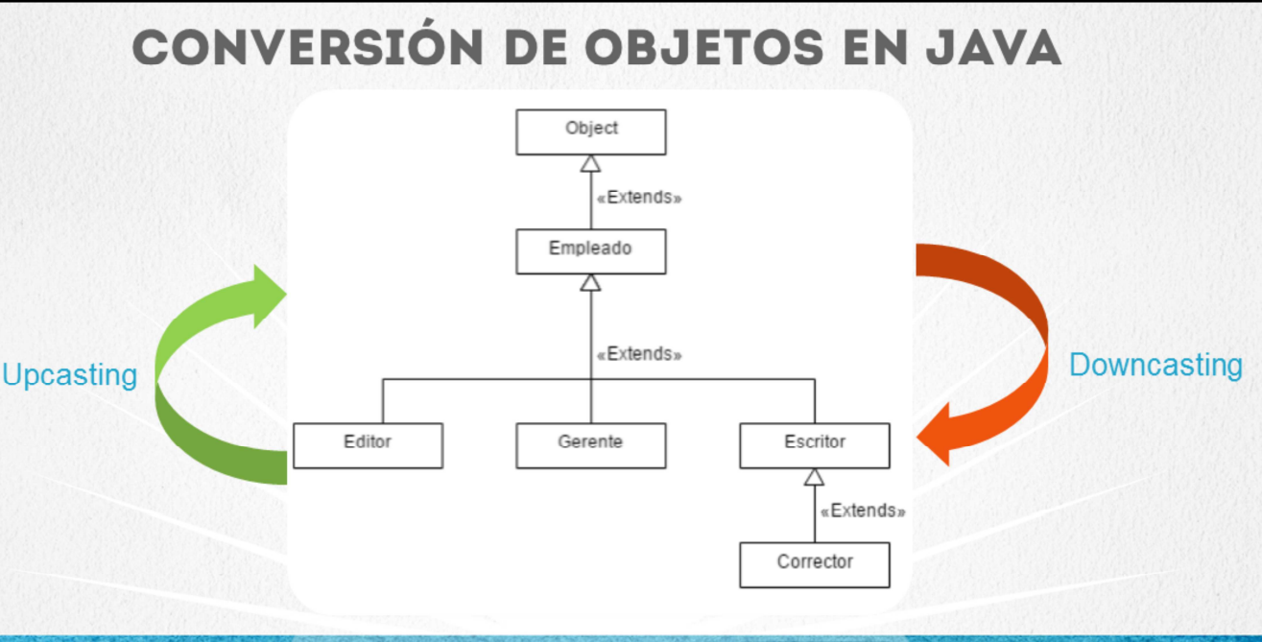

El objetivo de convertir objetos es poder acceder a los métodos de cada objeto según necesitemos. Por ejemplo en la línea 5, estamos creando un objeto de tipo Escritor, recordemos que este objeto nunca cambia de tipo, siempre será el mismo. Esta referencia es asignada a una variable de tipo Empleado, es decir, a una clase de mayor Jerarquía según nuestro diagrama de clases de la lámina anterior. Esto se conoce como upcasting, por lo que no requiere ninguna sintaxis especial para hacer una conversión hacia arriba en la jerarquía de clases. Lo único que sucede es que ya no es posible acceder a los métodos creados en la clase Escritor, sino que solo están disponibles los métodos de la clase Empleado. Por ello, si quisiéramos mandar a llamar algún método de la clase Escritor directamente, no sería posible ya que la variable que estamos usando es de un tipo superior, y no puede acceder directamente a los métodos de la clase de menor jerarquía.

En la línea 10 podemos observar esta conversión, que se conoce como downcasting, la sintaxis es muy simple, solo es poner entre paréntesis el tipo de dato al cual queremos convertir, y posteriormente la variable a convertir, pero debe haber una relación en la jerarquía de clases de los tipos de datos que deseamos convertir. Esto es similar a la conversión de tipos primitivos, pero con las ventajas del manejo de objetos.

Otra forma de hacer esto, es ahorrarnos la variable, y convertir en la misma línea de código, esto lo podemos ver en la línea 15.

Básicamente la conversión en línea, comienza por la misma sintaxis que es escribir entre paréntesis el tipo deseado y posteriormente la variable a convertir, lo siguiente es envolver entre paréntesis estos dos elementos, y con ello prácticamente tendremos acceso como si fuera la variable ya convertida al tipo deseado, con acceso a los métodos y atributos de la clase de menor jerarquía.

Cabe mencionar que si es un upcasting, en lugar de downcasting, no hay necesidad de especificar el tipo de dato a convertir, ya que el compilador detectará que la clase es de mayor jerarquía y se hará una conversión en automático.

Una vez que hemos hecho la conversión hacia abajo (línea 10), podemos utilizar cualquiera de los métodos del tipo de menor jerarquía pero con más detalle, por ejemplo supongamos que la clase escritor ha definido un método llamado getTipoDeEscrituraEnTexto(), el cual nos indicará si el escritor escribe a mano o a computadora. Así podemos ya acceder a este método, el cual no es accesible desde la clase empleado, pero si desde la clase escritor.

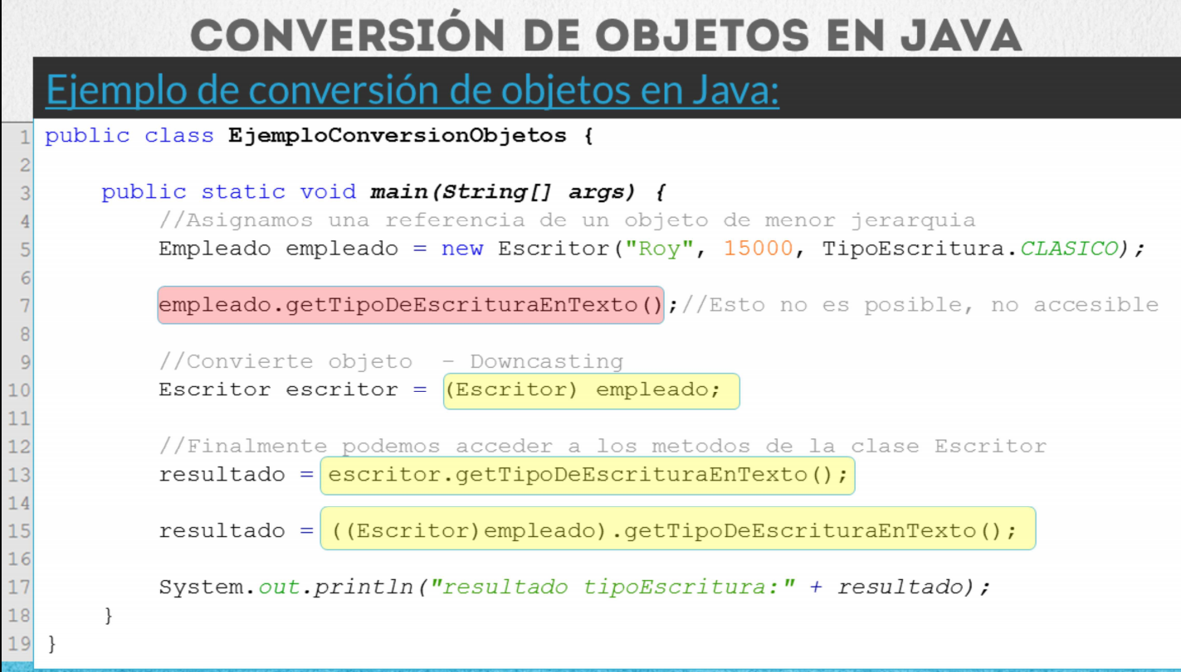

Empleado | Gerente
public class Empleado {  protected String nombre;  protected double sueldo;  public Empleado(String nombre, double sueldo){  this.nombre = nombre;  this.sueldo = sueldo;  }  public String obtenerDetalles(){  return "Nombre: " + this.nombre + ", sueldo: " + this.sueldo;  }  @Override  public String toString() {  return "Empleado{" + "nombre=" + nombre + ", sueldo=" + sueldo + '}';  } //SETTER AND GETTERS | public class Gerente extends Empleado {  private String departamento;  public Gerente(String nombre, double sueldo, String departamento){  super(nombre, sueldo);  this.departamento = departamento;  }  @Override  public String obtenerDetalles(){  return super.obtenerDetalles() + ", departamento:" + this.departamento;  }  @Override  public String toString() {  return "Gerente{" + "departamento=" + departamento + '}';  }  //SETTERS AND GETTERS

Escritor | TipoEscritura
public class Escritor extends Empleado{  final TipoEscritura tipoEscritura;  public Escritor(String nombre, double sueldo, TipoEscritura tipoEscritura){  super(nombre, sueldo);  this.tipoEscritura = tipoEscritura;  }  @Override  public String obtenerDetalles(){  return super.obtenerDetalles() + ", tipoEscritura: " + tipoEscritura.getDescripcion();  }  @Override  public String toString() {  return "Escritor{" + "tipoEscritura=" + tipoEscritura + '}' + " " + super.toString();  }  public TipoEscritura getTipoEscritura(){  return this.tipoEscritura;  }  //SETTERs AND GETTERS | public enum TipoEscritura {  CLASICO("Escritura a Mano"),  MODERNO("Escritura Digital");  private final String descripcion;  private TipoEscritura(String descripcion){  this.descripcion = descripcion;  }  public String getDescripcion(){  return this.descripcion;  }  }  //SETTERS AND GETTERS

TestConversionObjetos
public class TestConversionObjetos {
public static void main(String[] args) {
Empleado empleado = new Escritor("Juan", 5000, TipoEscritura.CLASICO);
// System.out.println("empleado = " + empleado);

//System.out.println(empleado.obtenerDetalles());

//downcasting
//((Escritor)empleado).getTipoEscritura();
Escritor escritor = (Escritor) empleado;
// System.out.println(escritor.getTipoEscritura());
//
// //Upcasting
Empleado empleado2 = escritor;
System.out.println(empleado2.obtenerDetalles());
}
}

11. OBJECT EN JAVA

La clase Object se encuentra en el paquete java.lang, el cual es el paquete principal o core de Java, y es por esta razón que no hay necesidad de hacer import de las clases que pertenezcan al paquete Java, de esta manera se simplifica el uso de estas clases.

Por que TODAS las clase en Java de manera directa o indirecta heredan de la clase Object, de esta manera el lenguaje Java puede estar seguro que compartirá al menos esto en común entre todas las clases Java, y esto permite asegurar que cierta funcionalidad o características sea compartida entre todas las clases en Java.
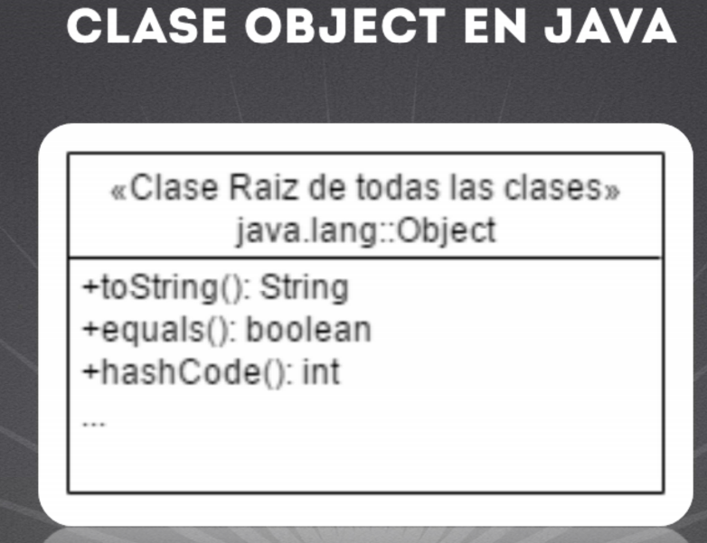

Uno de esos métodos heredados es el método toString. Este método nos sirve para que podamos mostrar una representación en texto de nuestras clases, y al sobreescribirlo entonces, podemos fácilmente mandar a imprimir o mostrar el estado de un objeto.

Si no sobreescribimos el método toString en nuestra clase, obtendremos un resultado como: MiClase@12ba40c3, el cual se compone del nombre de la clase, seguido de la dirección hexadecimal donde se ubica en memoria el objeto. Sin embargo esto no nos dice mucho acerca del estado de nuestro método. Por estado nos referimos a los valores actuales de cada atributo de nuestra clase.

Debido a esto, con el método toString tenemos la oportunidad de mostrar en una cadena, el estado de nuestro objeto, simplemente concatenando cada uno de los valores que nos interese mostrar. Casi siempre utilizaremos todos los atributos, pero debemos tener cuidado en los casos más complejos, en los que algunos atributos sean otros objetos, y en ocasiones podemos generar problemas de recursividad o llamadas circulares con otros objetos.

Podemos observar en el código mostrado, un ejemplo del uso del método toString. Es opcional agregar la anotación @Override, la simplemente indica al compilador que estamos sobreescribiendo el método toString de la clase object..
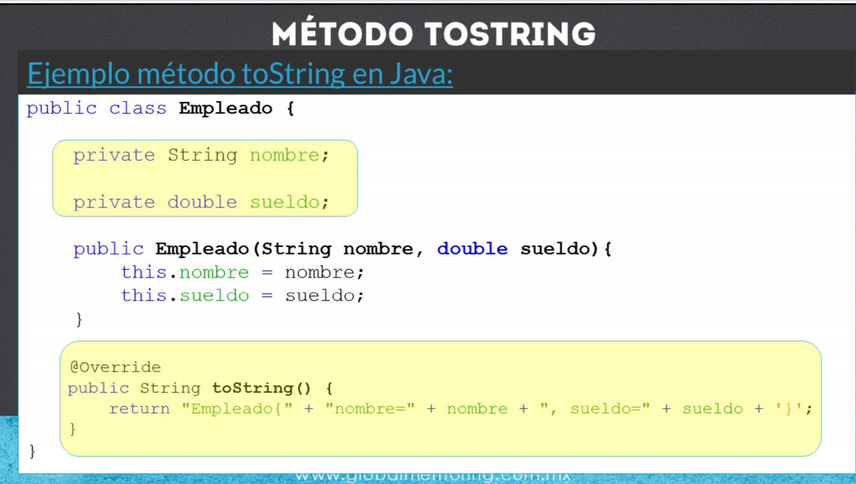

Estos métodos se utilizan para saber si dos objetos son iguales. Recordemos que si comparamos los objetos con el operador == nos comparará las referencias de los objetos (la ubicación en memoria). De igual manera si NO sobreescribimos el método equals heredado de la clase Object comparará la ubicación de memoria de los objetos, en lugar del contenido.

Esta comparación no nos sirve si lo que queremos es comparar el contenido del objeto, es decir, los valores de los atributos de nuestros objetos, y esto es lo que queremos comparar en la gran mayoría de las veces.

Empleado
public class Empleado {
protected String nombre;
protected double sueldo;

public Empleado(String nombre, double sueldo){
this.nombre = nombre;
this.sueldo = sueldo;
}

public String obtenerDetalles(){
return "Nombre: " + this.nombre + ", sueldo: " + this.sueldo;
}

@Override
public String toString() {
return "Empleado{" + "nombre=" + nombre + ", sueldo=" + sueldo + '}';
}

@Override
public int hashCode() {
int hash = 3;
hash = 79 * hash + Objects.hashCode(this.nombre);
hash = 79 * hash + (int) (Double.doubleToLongBits(this.sueldo) ^ (Double.doubleToLongBits(this.sueldo) >>> 32));
return hash;
}

@Override
public boolean equals(Object obj) {
if (this == obj) {
return true;
}
if (obj == null) {
return false;
}
if (getClass() != obj.getClass()) {
return false;
}
final Empleado other = (Empleado) obj;
if (Double.doubleToLongBits(this.sueldo) != Double.doubleToLongBits(other.sueldo)) {
return false;
}
if (!Objects.equals(this.nombre, other.nombre)) {
return false;
}
return true;
}

TestClaseObject
public class TestClaseObject {
public static void main(String[] args) {
Empleado empleado1 = new Empleado("juan", 5000);
Empleado empleado2 = new Empleado("Juan", 5000);

if(empleado1 == empleado2){
System.out.println("Tienen la misma referencia en memoria");
}
else{
System.out.println("Tienen distinta referencia en memoria");
}

if( empleado1.equals(empleado2) ){
System.out.println("Los objetos son iguales en contenido");
}
else{
System.out.println("Los objetos son distintos en contenido");
}

if(empleado1.hashCode() == empleado2.hashCode()){
System.out.println("el valor hashcode es igual");
}
else{
System.out.println("el valor hashcode es distinto");
}

}
}

12. CLASES ABSTRACTAS EN JAVA

En esta lección vamos a estudiar el tema de clases abstractas. En el ejemplo mostrado, el método dibujar de la clase padre (FiguraGeometrica), no tiene sentido que se dibuje, debido a que se tiene que especificar qué tipo de figura geométrica es la que se va a dibujar, y esto lo sabremos en alguna de las subclases, como puede ser un Rectángulo, Cuadrado, etc.

La subclase Rectangulo es la clase responsable de implementar la funcionalidad del método dibujar heredado de la clase padre, y entonces ya tiene sentido agregar un comportamiento al método dibujar.

Si una clase contiene un método abstracto, la clase se debe declarar también como abstracta, esto es una regla del compilador Java.

Una clase abstracta puede contener métodos abstractos y no abstractos, además un método abstracto no tiene cuerpo, y solo termina con punto y coma, de esta manera un método abstracto sólo define la firma del método pero no agrega ningún comportamiento, y son las clases hijas las que se encargan de implementar este método, es decir, agregar algún comportamiento. De alguna manera es como la sobreescritura, sin embargo debido a que en el método padre no se ha definido ningún comportamiento en el método abstracto, entonces no se dice que la clase hija sobreescribe el método heredado, sino que lo implementa.

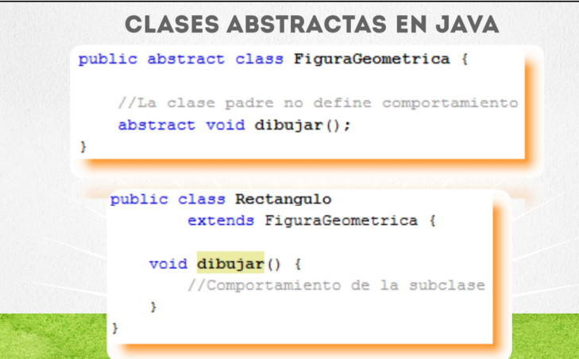

Una clase abstracta no se puede instanciar, esto es debido a que algo abstracto no puede materializarse en un objeto, y este mismo concepto aplica para las clases abstractas en Java.

Lo que si podemos hacer es crear variables de tipo de la clase abstracta que almacene referencias a subclases, y así llamar los métodos en común entre la clase padre y la subclase, por ejemplo el método dibujar. Esto es muy similar al polimorfismo que estudiamos anteriormente. Si asignamos una referencia de un objeto Rectangulo (subclase) a una variable de tipo FiguraGeometrica (clases abstracta padre), entonces aplica el mismo diagrama de dona que estudiamos en la lección de polimorfismo, y por lo tanto en método que se ejecutará será el método implementado por la subclase, es decir, el método dibujar definido por la clase Rectangulo.

Así que las mismas reglas del polimorfismo aplican en el caso de las clases abstractas y por lo tanto podemos seguir aprovechando los tipos más genéricos, como es un tipo de clase abstracta y asignar referencias de objetos de clases hijas y así crear métodos más genéricos que utilicen el concepto de polimorfismo.

FiguraGeometrica | Rectangulo
public abstract class FiguraGeometrica {  protected String tipoFigura;  protected FiguraGeometrica(String tipoFigura){  this.tipoFigura = tipoFigura;  }  public abstract void dibujar();  public String getTipoFigura() {  return tipoFigura;  }  public void setTipoFigura(String tipoFigura) {  this.tipoFigura = tipoFigura;  }  @Override  public String toString() {  return "FiguraGeometrica{" + "tipoFigura=" + tipoFigura + '}';  }  } | public class Rectangulo extends FiguraGeometrica {  public Rectangulo(String tipoFigura){  super(tipoFigura);  }  @Override  public void dibujar(){  System.out.println("Se imprime un: " + this.getClass().getSimpleName());  }

TestClasesAbstractas
public class TestClasesAbstractas {
public static void main(String[] args) {
//FiguraGeometrica figura = new FiguraGeometrica(); no se puede porque el padre es una clase abastracta

FiguraGeometrica figura = new Rectangulo("Rectangulo");
figura.dibujar();
}

}

13. INTERFACES EN JAVA

El concepto de Interface en Java sustituye de alguna manera la necesidad del uso de herencia múltiple, ya que en Java podemos implementar varias interfaces, pero solo podemos heredad de una clase.

Una interfaz en Java se utiliza para definir comportamiento y posteriormente la clase debe implementar el comportamiento definido por la interface, por ello es común que el verbo en inglés (able) se utilice en algunas interfaces del API de Java, como son Serializable, Clonable, etc, ya que este verbo en inglés indica capacidad para hacer algo.

Los atributos declarados en una interface son por default públicos, estáticos y finales, es decir son constantes que podremos acceder simplemente poniendo el nombre de la interface, y posteriormente el nombre de la constante, por ello si definimos atributos en una interface los escribiremos con letras mayúsculas, y si contiene varias palabras las separaremos por un guion bajo, por ejemplo: MI_CONSTANTE.
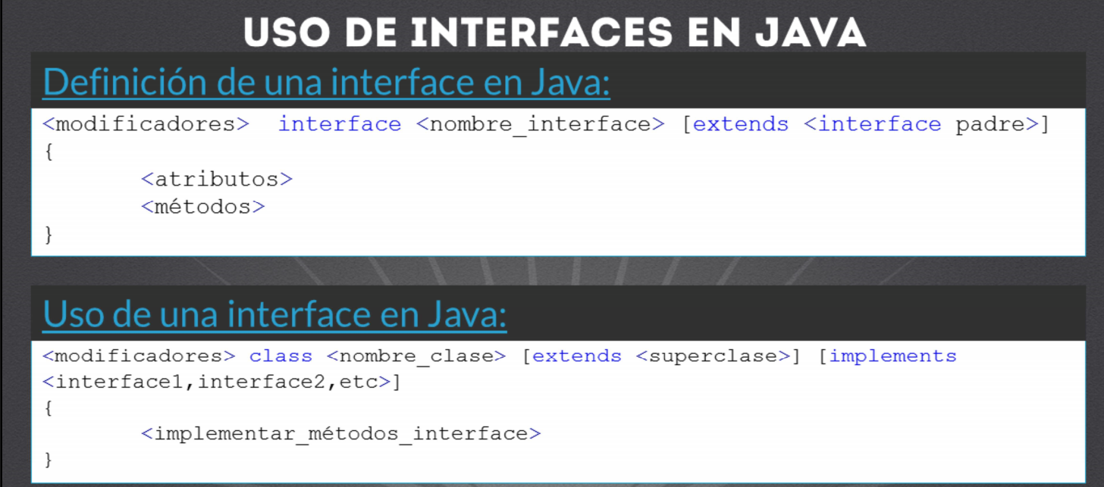

Los métodos declarados en una interface por default son públicos, abstractos, y no contienen ninguna implementación (terminan con punto y coma), esto es similar a los métodos abstractos de una clase abstracta.

Similar a la herencia en clases, una interface puede heredar de otra interface, pero no de una clase concreta. Entonces una interface que hereda de otra interface agregará a sus definición de métodos tanto los de la interface padre, como los métodos que esta interface defina.

Muchas clases pueden implementar la misma interface. Una clase puede implementar muchas interfaces aunque no tengan ninguna relación. Como en una clase abstracta, no podemos crear objetos de una interface, pero sí podemos crear variables de tipo Interface que apunten a objetos que implementaron dicha Interface, de esta manera también aplicar conceptos de tipo polimorfismo según hemos estudiado anteriormente.

IAccesoDatos | ImplementacionMySql
public interface IAccesoDatos {  int MAX_REGISTRO = 10;  void insertar();  void listar();  void actualizar();  void eliminar();  } | public class ImplementacionMySql implements IAccesoDatos {  @Override  public void insertar() {  System.out.println("Insertar desde Mysql");  }  @Override  public void listar() {  System.out.println("Listar desde Mysql");  }  @Override  public void actualizar() {  System.out.println("Actualizar desde Mysql");  }  @Override  public void eliminar() {  System.out.println("Eliminar desde Mysql");  }  }

ImplementacionOracle | TestInterfaces
public class ImplementacionOracle implements IAccesoDatos {  @Override  public void insertar() {  System.out.println("Insertar desde Oracle");  }  @Override  public void listar() {  System.out.println("Listar desde Oracle");  }  @Override  public void actualizar() {  System.out.println("Actualizar desde Oracle");  }  @Override  public void eliminar() {  System.out.println("Eliminar desde Oracle");  }  } | public class TestInterfaces {  public static void main(String[] args) {  IAccesoDatos datos = new ImplementacionMySql();  //datos.listar();  //imprimir(datos);  datos = new ImplementacionOracle();  //datos.listar();  imprimir(datos);  }  public static void imprimir(IAccesoDatos datos){  datos.listar();  }  }

14. JAVABEANS EN JAVA

La idea es que estas clases puedan ser utilizadas por otras clases sin necesidad de conocer a detalle el contenido de la clase. Por ello es que debe cumplir con ciertas reglas, ya que los frameworks o tecnologías u otras clases utilizarán nuestros JavaBeans, y por lo tanto ya deben cumplir con ciertas características para ser utilizadas.

Las características básicas que debe cumplir un JavaBean son:

1) Debe tener un constructor vacío. Sin importar si define otros constructores, debe tener un constructor vacío obligatoriamente. Esto se debe a que las otras tecnologías que hagan uso de nuestros JavaBeans deben poder instanciar nuestras clases, y para ello no se complicarán, sino que crearán una instancia de nuestros JavaBeans utilizando el constructor vacío.

2) Los atributos deben ser privados. Con esto aplicamos el concepto de encapsulamiento que será básico para que las clase que hagan uso de nuestros JavaBeans se vean obligados a utilizar los métodos de tipo get/set y no directamente las propiedades de nuestra clase.

3) Cada propiedad debe tener su método get/set. Y en caso de ser de tipo boolean en lugar de get será is según hemos comentado ya anteriormente para los tipos boolean. No es necesario que tenga ambos métodos (get/set) sino puede definir solo alguno de ellos según necesite, por ejemplo un atributo de sólo lectura únicamente implementará el método get, y un atributo que deseemos sea de sólo escritura agregará el método set. Así es como garantizamos en conjunto con el punto no. 2, que no se accederá directamente a nuestros atributos, sino que utilizará los métodos get/set/is.

4) Implementará la interface Serializable del paquete java.io. Cabe mencionar que existen muchas interfaces llamadas Serializable, por ello debemos asegurarnos que se implemente la interface java.io.Serializable. Esta interface no tiene métodos, por ello no nos obliga a implementar ningún método, sin embargo nos servirá para cuestiones más avanzadas que veremos más adelante, pero básicamente es para serializar nuestro objeto en caso que sea necesario. Esto a grandes rasgos quiere decir, que la tecnología o framework que utilice nuestra clase en caso que necesite transmitir nuestra clase por la red, podrá serializar nuestro objeto, es decir convertirlo en unos y ceros, y posteriormente una vez recibido nuestro objeto aplicar el proceso inverso, conocido como deserialización, lo que significa tomar esos unos y ceros y convertirnos nuevamente en el objeto JavaBean original. El tema de serialización lo retomaremos más adelante, pero con esta breve explicación estamos listos para crear clases JavaBeans y cumplir con el estándar básico que nos requiere Java.

Cabe aclarar que no debemos confundir los JavaBeans con los Enterprise JavaBeans. Estos últimos son tecnología del lado del servidor y los estudiaremos en el curso de Java Enterprise Edition. Los JavaBeans pueden utilizarse en cualquier versión de Java, por lo que son más simples y no requerimos de la versión empresarial para ser utilizados, claro que los Enterprise JavaBeans nos brindan muchas más características que los JavaBeans no. Por ello no debemos confundir estos dos conceptos.

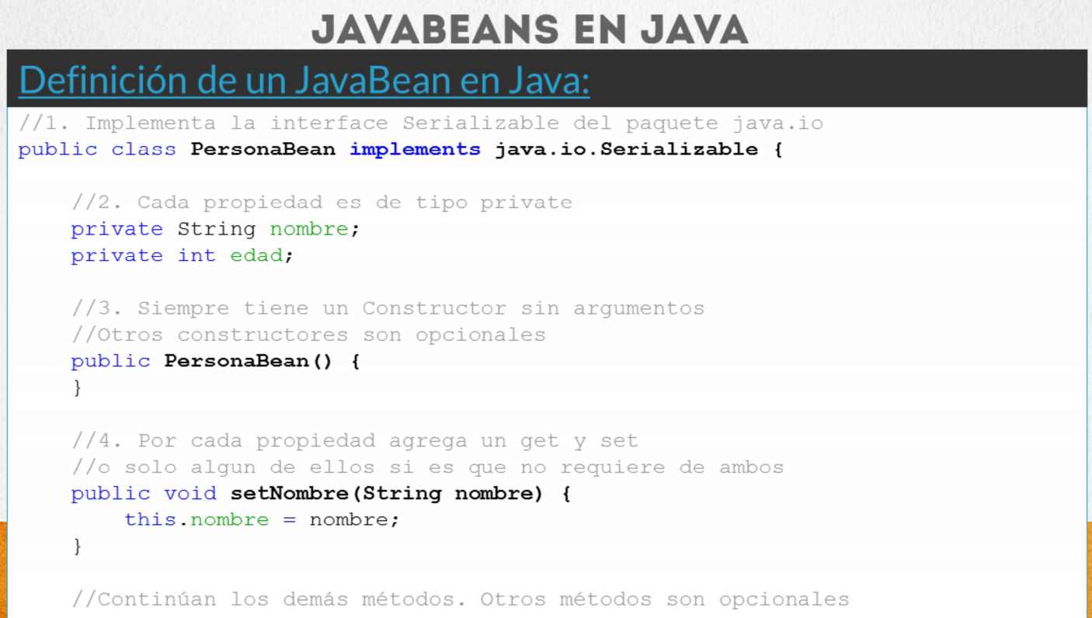

15. EXCEPCIONES EN JAVA

En esta lección vamos a estudiar el tema de excepciones. Una excepción es una situación no esperada en la ejecución de un programa.

Un ejemplo de excepción es por ejemplo, si un argumento es válido o no, si una conversión de tipo de datos es incompatible, si existe una falla en la conexión a la base de datos, etc.

Vamos a estudiar los tipos de excepciones en el API de Java. Todas las clases en Java descienden de la clase Throwable y posteriormente existen una jerarquía de clases, sin embargo en general existen dos tipos de excepciones con las que vamos a trabajar, las que se conocen como checked exceptions y las uncheked exceptions. Veamos en qué consiste cada una:

A) Checked Exceptions o Excepciones que heredan de la clase Exception: Si nuestro programa arroja este tipo de excepción el compilador solicitará realizar alguna actividad con este tipo de excepción. Más adelante veremos como procesar una excepción de este tipo, por ejemplo procesarlas dentro de un bloque try/catch o arrojándolas en la declaración del método. Un ejemplo de este tipo de excepción de tipo checked exception es la clase SQLException, la cual desciende de la clase Exception y es arrojada cuando existen algún problema con temas relacionados con el uso y manejo de bases de datos.

B) Uncheked Exceptions o Excepciones que heredan de la clase RuntimeException: Este tipo de excepciones NO estamos obligados a procesarlas, por lo que es opcional el uso del bloque try/catch o en la declaración del método. Este tipo de excepciones también se les conoce como excepciones en tiempo de ejecución. Ejemplos de este tipo de excepciones son: NullPointerException, ArrayOutOfBoundsException, entre muchas otras.

Existen una polémica respecto a cual de los dos tipos de excepciones utilizar y la estrategia a seguir respecto al manejo de excepciones en nuestros programas. Sin embargo en los últimos años existe una tendencia respecto al uso de las excepciones de tipo uncheked exceptions, las cuales no obliga al programador a procesar este tipo de excepciones y por lo tanto es opcional agregar algún código de manejo de excepciones en nuestros métodos, obteniendo así un código más limpio y que permite escoger al equipo de programadores si procesan las excepciones agregando algún código para ello o simplemente dejan un código más limpio y se encargará de procesar la excepción quien finalmente esté en necesidad de realizar dicho procesamiento.
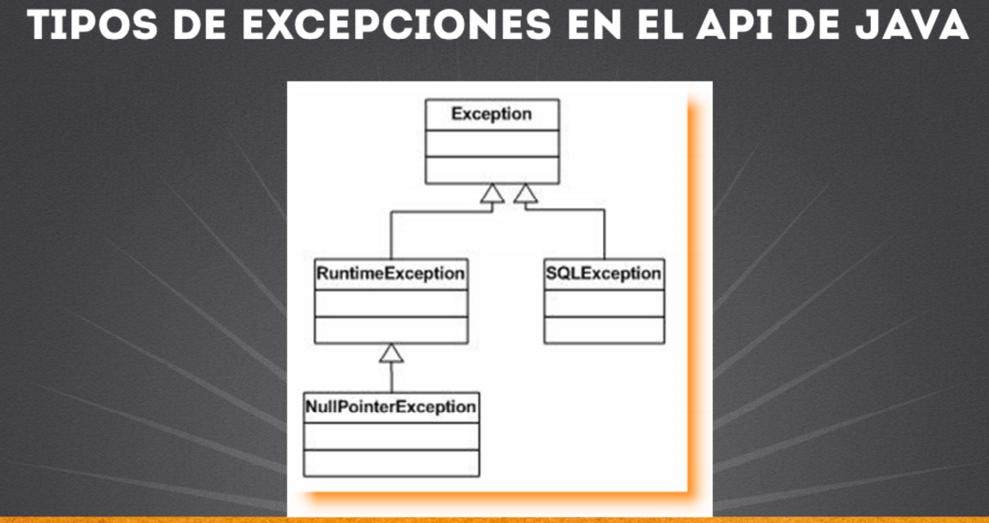

Vamos a revisar a continuación la sintaxis general para el manejo de excepciones, para ello utilizamos el bloque try/catch.

El bloque finally es opcional, pero si se pone, siempre se va a ejecutar, aunque no ocurra la excepción, por ello es que en ocasiones lo utilizaremos para asegurarnos que independientemente del problema que ocurra, se ejecute el código del bloque finally .

Podemos observar que el código que posiblemente arroja la excepción debe estar envuelto por el bloque try. Y si queremos procesar la excepción lo podremos hacer dentro del bloque catch. Este bloque es el que recibe el tipo de excepción que queremos procesar, pudiendo ser varios bloques catch y por cada bloque un tipo de excepción distinto. Cabe mencionar que el orden para procesar más de una excepción será procesar en primer lugar la excepción que sea la clase de menor jerarquía y finalmente la excepción de mayor jerarquía según la jerarquía de clases que describa a las excepciones que vamos a procesar.
Un ejemplo de una excepción, es acceder a un elemento de un arreglo fuera de rango, esto nos arrojaría una excepción de tipo ArrayOutOfBoundException, por lo que por medio del bloque try/catch/finally es posible procesar este tipo de excepciones.

El bloque try/catch es opcional agregarlo para las excepciones de tipo unchecked exceptions, es decir las excepciones que descienden de la clase Runtime Exception.

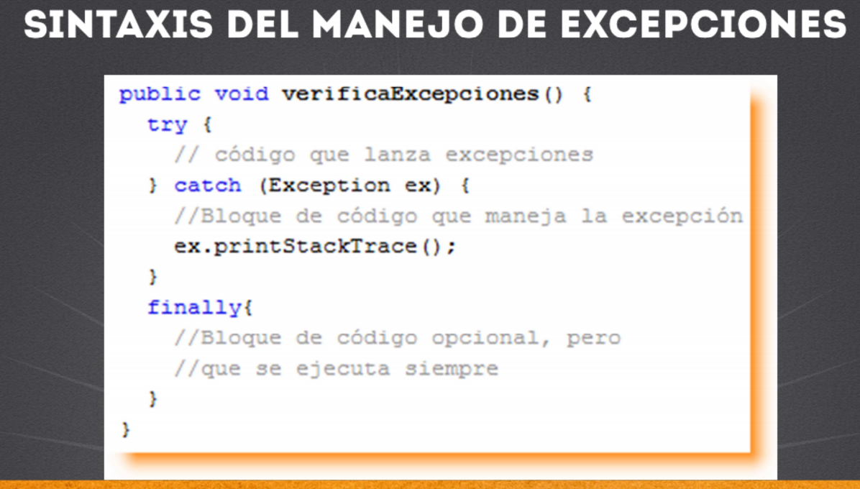

En la figura podemos observar algunas de las excepciones más comunes en Java, y podemos observar cuales son las clases padre de algunas de ellas. Podemos ver que de las excepciones más importantes a identificar son la clase Exception y la RuntimeException, ya que estos son los tipos de excepciones que hemos comentado anteriormente, la primera como las excepciones de tipo checked exception y la según las excepciones de tipo unchecked exceptions.

Vemos que la clase padre de todas las clases de excepción es la clase Throwable, y a partir de esta tendremos las excepciones más importantes. Las excepciones de tipo Error son las que normalmente son arrojadas por la máquina virtual de Java, por lo que normalmente serán errores de los que no nos podremos recuperar, en cambio las excepciones de tipo Exception o RuntimeException serán provocadas por nuestro código o el código de otros que estemos utilizando en nuestro programa.
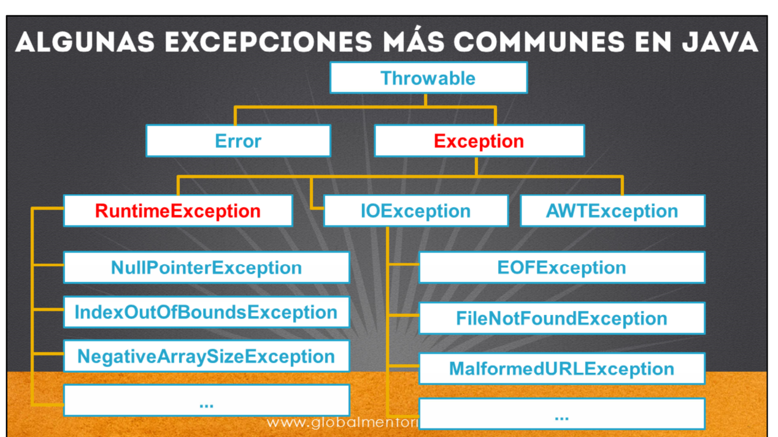

El stacktrace (traza de la pila de errores) de una excepción es el conjunto de mensajes de error desde el origen del error hasta la última clase que recibe el error. De esta manera es precisamente como su nombre lo dice, un rastreo del error de la excepción y con ello podemos conocer más fácilmente el origen del error y por lo tanto cómo corregirlo.

El log o bitácora de una aplicación normalmente incluye mensajes pero también el stack trace de los errores que van sucediendo en nuestra aplicación y por tanto los archivos de log, que son normalmente archivos de texto, serán muy importantes para detectar la raíz de los problemas que sucedan en nuestra aplicación.

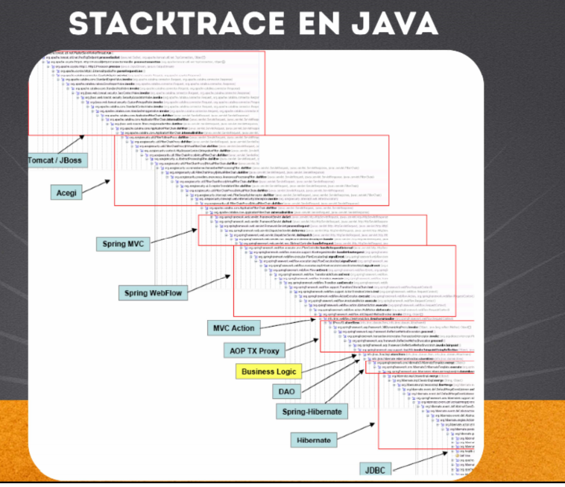

Podemos observar en la figura de una manera más gráfica el mecanismo en que funciona la pila de excepciones o stacktrace. Según hemos comentado, una pila de excepciones es aquella que va acumulando las excepciones desde el método que originó el problema, hasta el método main, o el último método que recibió el problema, si es que no se cacha antes dicha excepción.

Si una excepción no se atrapa con un bloque try/catch, se propaga la excepción al método que lo mando llamar, y así sucesivamente hasta que algún método lo atrapa, o sino el último método que lo recibe (por ejemplo el método main) arroja finalmente la excepción, terminando de manera anormal el programa.

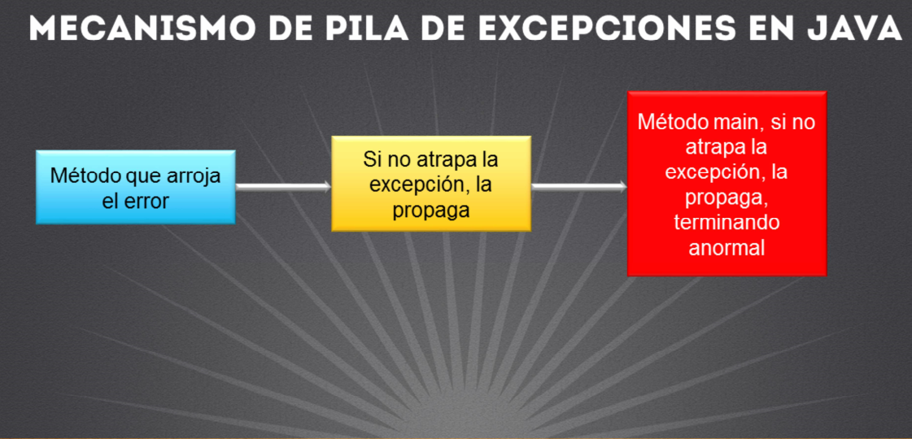

Manejo de excepciones de try, catch y funally
public class TestExcepciones {
public static void main(String[] args) {
int resultado = 0;
try{
resultado = 10/0;
}catch(Exception e){
System.out.println("Ocurrió un error: ");
e.printStackTrace(System.out);
}
System.out.println("resultado = " + resultado);
}
}

Manejo de excepciones Check exception
Operacion Excepcion | Aritmetica
public class OperacionExcepcion extends Exception{  public OperacionExcepcion(String mensaje){  super(mensaje);  }  } | public class Aritmetica {  public static int division(int numerador, int denominador)  throws OperacionExcepcion{  if( denominador == 0){  throw new OperacionExcepcion("Division entre cero");  }  return numerador / denominador;  }  }
Test Excepciones
import static aritmetica.Aritmetica.division;

public class TestExcepciones {
public static void main(String[] args) {
int resultado = 0;
try{
resultado = division(10, 0);
}catch(Exception e){
System.out.println("Ocurrió un error: ");
//e.printStackTrace(System.out);
System.out.println(e.getMessage());
}
System.out.println("resultado = " + resultado);
}
}

Manejo de excepciones Uncheck exception
Operacion Excepcion | Aritmetica
public class OperacionExcepcion extends RuntimeException{  public OperacionExcepcion(String mensaje){  super(mensaje);  }  } | import excepciones.OperacionExcepcion;  public class Aritmetica {  public static int division(int numerador, int denominador){  if( denominador == 0){  throw new OperacionExcepcion("Division entre cero");  }  return numerador / denominador;  }  }
Test Excepciones
import static aritmetica.Aritmetica.division;

public class TestExcepciones {

public static void main(String[] args) {
int resultado = 0;
resultado = division(10, 0);
System.out.println("resultado = " + resultado);
}
}

16. API COLLECTIONS

Las colecciones es muy similar al manejo de arreglos sin embargo los arreglos son una estructura más simple que el manejo de colecciones.

Las colecciones se conocen también como estructuras de datos ya que permiten almacenar información de manera estructurada y de maneras más variadas que en los arreglos.

Como podemos ver en la figura los datos que podemos observar pueden tener cierto orden además que posiblemente necesitemos agregar más registros conforme vayamos necesitando y como sabemos en un arreglo debemos declarar el número de elementos que contendrá dicho arreglo. Una colección es más flexible y permite ir agregando elementos conforme vayamos necesitando de manera más dinámica.

Además de que puede tener métodos de ordenamiento búsqueda evitar valores duplicados entre muchas otras características. API de colecciones en Java el API de colecciones de manera resumida se divide en listas sets y mapas los sets son conjuntos de datos y los mapas es una llave relacionado con un dato los mapas utilizan funciones hash esto para el ordenamiento de sus elementos.

Esta API permite reducir el esfuerzo de programación y reutilizar código con algoritmos existentes.Una función hash es cualquier función con un algoritmo definido que convierte datos complejos a un número entero.

Veamos ahora qué significan algunas de las clases más utilizadas en el lapida y Collections un set es una colección no ordenada de elementos no se permiten elementos duplicados por lo que cualquier elemento duplicado no se insertará dentro de este set una lista es una colección ordenada la cual sí permite elementos duplicados un mapa relaciona una llave con un valor formando una especie de tabla de datos.
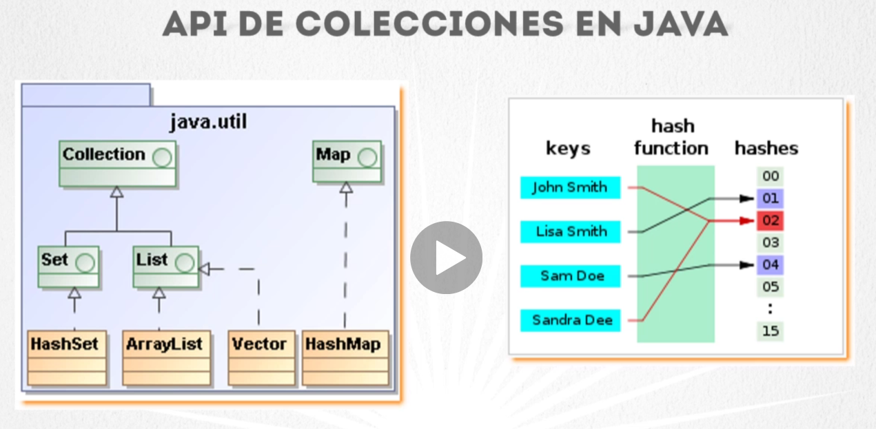

API Collection List
import java.util.*;
public class TestColecciones {

public static void main(String[] args) {
List miLista = new ArrayList();
miLista.add("Lunes");
miLista.add("Martes");
miLista.add("Miercoles");
miLista.add("Jueves");
miLista.add("Viernes");

for (Object elemento : miLista) {
System.out.println("elemento = " + elemento);
}

miLista.forEach(elemento -> {
System.out.println("elemento = " + elemento);
});

}
}
Nota: La clase list mantiene la lista en orden y se puede duplicar los elementos

API Collection List y Set con un meto a imprimir
import java.util.*;

public class TestColecciones {

public static void main(String[] args) {
List miLista = new ArrayList();
miLista.add("Lunes");
miLista.add("Martes");
miLista.add("Miercoles");
miLista.add("Jueves");
miLista.add("Viernes");
miLista.add("Viernes");
imprimir(miLista);

Set miSet = new HashSet();
miSet.add("Lunes");
miSet.add("Martes");
miSet.add("Miercoles");
miSet.add("Jueves");
miSet.add("Viernes");
miSet.add("Viernes");
// imprimir(miSet);
}

public static void imprimir(Collection coleccion) {
coleccion.forEach(elemento -> {
System.out.println("elemento = " + elemento);
});

// for(Object elemento: coleccion){
// System.out.println("elemento = " + elemento);
// }
}

}
Nota: La clase Set no ordena los elementos y no duplica.
Utilizamos la interfaces mas genérica Collection para poder imprimir cualquier de las dos opciones porque son padres de de set y list

API Collection de Map
import java.util.*;

public class TestColecciones {

public static void main(String[] args) {

Map miMapa = new HashMap();
miMapa.put("valor1", "Juan");
miMapa.put("valor2", "Karla");
miMapa.put("valor3", "Rosario");

String elemento = (String) miMapa.get("valor1");
//System.out.println("elemento = " + elemento);

imprimir(miMapa.keySet());
imprimir(miMapa.values());
}

public static void imprimir(Collection coleccion) {
coleccion.forEach(elemento -> {
System.out.println("elemento = " + elemento);
});

// for(Object elemento: coleccion){
// System.out.println("elemento = " + elemento);
// }
}

}
El keySet() muestra todos los indices que es valor1 y values() muestra el dato.
Los map no se guarda duplicaciín de información.

17. GENÉRICOS EN JAVA

Los tipos genéricos o generics, se introdujeron en la versión 1.5 de Java SE, y fue uno de los mayores cambios para esta versión.

Podemos observar en el código mostrado una clase que define un tipo genérico con el uso del operador diamante <> en la definición de la clase. Esto quiere decir que el tipo lo conoceremos hasta el momento en que sea utilizada esta clase, y por ello se conoce como tipo genérico.

La T significa básicamente un tipo genérico que será reemplazado al momento de utilizar esta clase, por lo que la T es simplemente el nombre que le damos al tipo genérico que vamos a utilizar.

Posteriormente en la clase definimos un atributo del mismo tipo T, el cual lo inicializaremos por medio del constructor de esta clase, y podemos ver que cuando utilizamos esta clase en el método main mostrado, al momento de crear el objeto de esta clase, especificamos por medio del operador diamante el tipo de dato que nos interesa utilizar.

Y aquí es aquí donde el uso de clases genéricas es muy útil, ya que nos permite definir el tipo de dato que queremos utilizar hasta el momento de instanciar un objeto de nuestra clase, y así definir funcionalidad cada vez más genérica valga la redundancia, de hecho al utilizar interfaces, clases abstractas y polimorfismo ya hemos creado varios métodos genéricos ya que pueden ser utilizados por varios tipos de datos, sin embargo, este concepto de Generics va un paso más allá, y nos permite definir el tipo a utilizar y crear métodos aún más genéricos de los que hemos creado.

Finalmente el método obtenerTipo() nos permite mandar a consola el tipo de dato que hemos definido para la clase genérica, y así como hemos utilizado el tipo para instanciar nuestra clase genérica, podemos utilizar cualquier tipo de datos, sin embargo no podemos utilizar tipos primitivos, sino solo tipos Object.
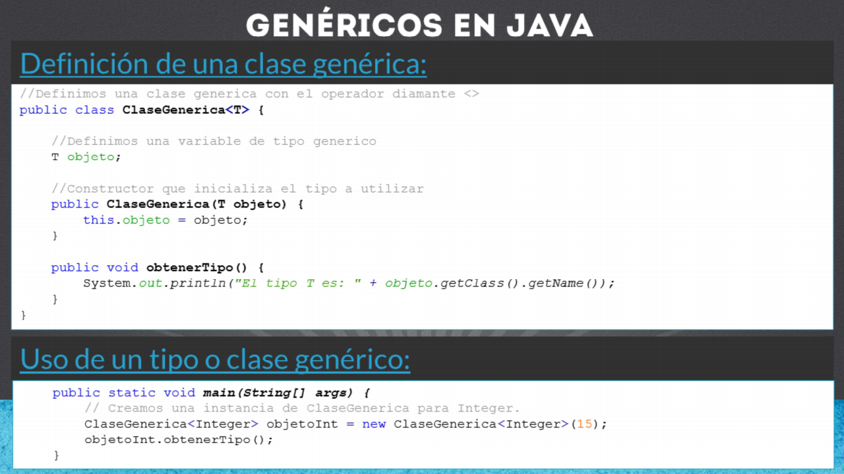

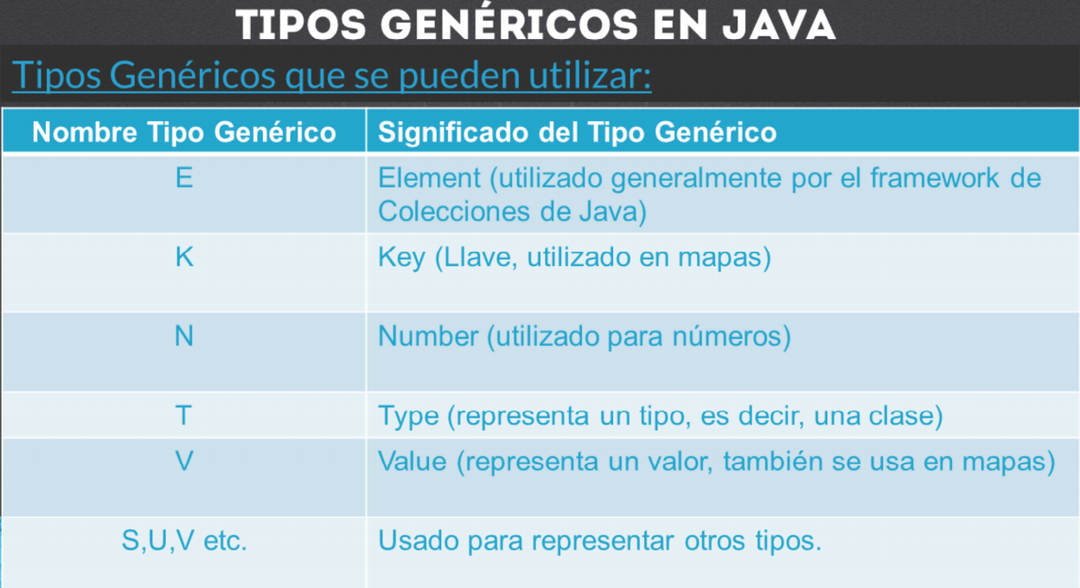
El tema de genéricos, fue mayormente utilizado para cambiar varias de las APIs de Java, pero en particular el API de Framework Collections fue de los más beneficiados, ya que como podemos ver, anteriormente era necesario definir un tipo lista, sin embargo no había una certeza de que almacenara un solo tipo y así evitar problemas de conversión de objetos al momento de extraer sus elementos. Por ello anteriormente las listas almacenaban un tipo object, y al momento de extraer el objeto de la lista el compilador tenia un object, y por tanto era necesario hacer un casting del objeto extraido, como se observa en el código de la clase SinGenerics.

Sin embargo con las colecciones genéricas, podemos declarar una lista de un tipo en concreto, y agregar a esta lista solo los tipos o subtipos compatibles según las reglas de downcasting que mencionamos en el tema de conversión de objetos.

Como podemos observar en el ejemplo de ConGenerics, observamos que para definir la lista estamos utilizando el operador diamante y estamos especificando que los objetos que podemos agregar a esta lista son exclusivamente de tipo Integer o subclases del tipo Integer, de esta manera cuando extraemos los valores de esta lista estamos seguros que serán de un tipo compatible con el tipo Integer, y por tanto no es necesario hacer un casting o conversión del objeto extraído.

Por lo tanto, las colecciones genéricas ofrecen la seguridad de que en tiempo de compilación los datos a almacenar son sólo del tipo especificado, eliminan la necesidad de hacer un casting (conversión de tipos). Solo debemos recordar que se necesita la versión 1.5 o mayor del JDK.

Definición de una clase Genérica | Test de Generics
package genericos;  public class ClaseGenerica<T> {  private T objeto;  public ClaseGenerica(T objecto){  this.objeto = objecto;  }  public void obtenerTipo(){  System.out.println("El tipo T es: " + objeto.getClass().getSimpleName());  }  } | import genericos.ClaseGenerica;  public class TestGenerics {  public static void main(String[] args) {  ClaseGenerica<Integer> objetoInt = new ClaseGenerica(15);  objetoInt.obtenerTipo();  ClaseGenerica<String> objectoString = new ClaseGenerica("Juan");  objectoString.obtenerTipo();  }  }

Colecciones Genéricas en Java
import java.util.*;

public class TestColeccionesGenericas {

public static void main(String[] args) {
List<String> miLista = new ArrayList<>();
miLista.add("Lunes");
miLista.add("Martes");
miLista.add("Miercoles");
miLista.add("Jueves");
miLista.add("Viernes");
miLista.add("Viernes");
String elemento = miLista.get(0);
// System.out.println("elemento = " + elemento);

//imprimir(miLista);

Set<String> miSet = new HashSet<>();
miSet.add("Lunes");
miSet.add("Martes");
miSet.add("Miercoles");
miSet.add("Jueves");
miSet.add("Viernes");
miSet.add("Viernes");
// elementosSet = miSet.toString();
// System.out.println(elementoSet);
// imprimir(miSet);

Map<String, String> miMapa = new HashMap<>();
miMapa.put("valor1", "Juan");
miMapa.put("valor2", "Karla");
miMapa.put("valor3", "Rosario");
miMapa.put("valor3", "Carlos");

String elementoMapa = miMapa.get("valor3");
System.out.println("elementoMapa = " + elementoMapa);

// imprimir(miMapa.keySet());
// imprimir(miMapa.values());
}

public static void imprimir(Collection<String> coleccion) {
// coleccion.forEach(elemento -> {
// System.out.println("elemento = " + elemento);
// });

for(String elemento: coleccion){
System.out.println("elemento = " + elemento);
}
}

}

17. MANEJO DE ARCHIVOS EN JAVA

17.1 Crear el archivo

El método de crearArchivo es estático y void porque no regresara nada. Este método se va a encargar de crear un archivo en nuestro disco duro. Vamos a recibir un string con el nombre del archivo que vamos a crear.

La clase File se usa para obtener información sobre archivos y directorios.Además la clase File permite crear y eliminar archivos y directorios. Un objeto de la clase Java File representa un archivo o directorio.

Utilizamos la clase file para crear un nuevo objeto que tiene el objetivo de representar un archivo en el disco duro el cual utilizas el constructor para nombrar el archivo. Sin embargo, con esto todavía no se crea el archivo en disco duro. Pero para que se guarde realmente este archivo en el disco do tenemos que hacer lo siguiente vavos a crear u objeto con PrintWriter que tendrá de nombre la variable salida el cual tomara la la variable archivo. Este tipo de objeto puede provocar excepciones utilizamos el bloque try y chatch.
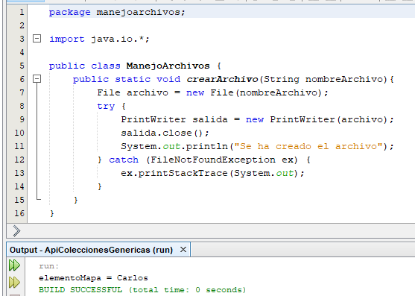

Después de crear el método lo llamaremos con el método main para eso creamos una clase TestManejo, que apuntara el nombre del archivo con una variable String o también puedes indicar la ruta donde deseas crear el archivo.
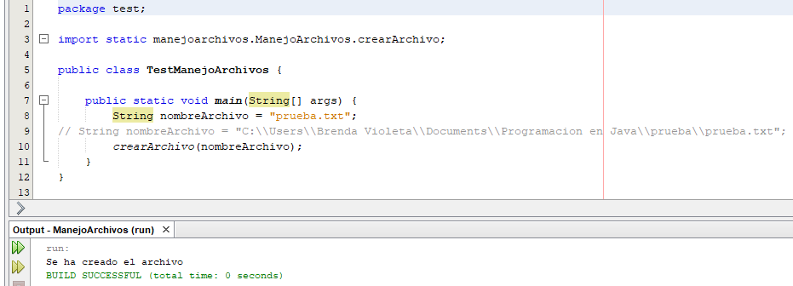

17.2 Escribir en el archivo

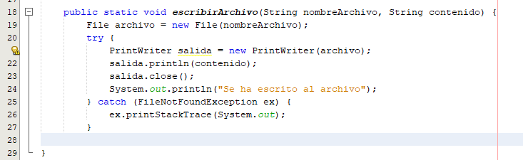
Para escribir en el archivo se utilizara otro metodo para escribir el metodo contendrá dos parámetros el primero el nombre el archivo y el según es el que contendrá el contenido que se le agregara el archivo txt. Utilizamos el objeto salida como si fuera la consola estándar, podemos mandar llamar el método println utilizara la variable contenido.

Utilizaremos el método main para llamar el método de la clase de ManejoArchivo agregamos el nombre del archivo y el contenido que se agregara. Este medito no anexa mas información solo reescribe lo mismoy se pierde la anterior información.

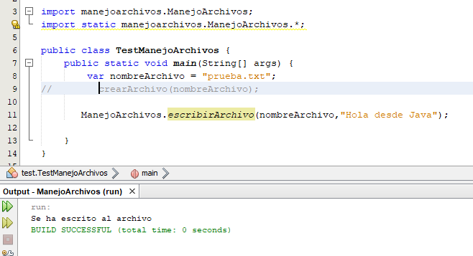
17.3 Anexar información en el archivo

La clase FileWriter permite tener acceso al fichero en modo escritura.
Para crear objetos FileWriter podemos utilizar los constructores:

FileWriter(String path)
FileWriter(File objetoFile);

El fichero se crea y si ya existe su contenido se pierde.
Si lo que necesitamos es abrir un fichero de texto existente sin perder su contenido y añadir más contenido al final utilizaremos los constructores:

FileWriter(String path, boolean append)
FileWriter(File objetoFile, boolean append)

Si el parámetro append es true significa que los datos se van a añadir a los existentes. Si es false los datos existentes se pierden.
La clase FileWriter proporciona el método write() para escribir cadenas de caracteres aunque lo normal es utilizar esta clase junto con la clase PrintWriter para facilitar la escritura.
La clase PrintWriter permite escribir caracteres en el fichero de la misma forma que en la pantalla.
Un objeto PrintWriter se crea a partir de un objeto FileWriter.
Ejemplo:

FileWriter fw = new FileWriter("c:/ficheros/datos.txt");
PrintWriter salida = new PrintWriter(fw);

Otra manera de representar es la siguiente:

PrintWriter salida = new PrintWriter(new FileWriter(archivo, true));

En la imagen representa como utilizar el objecto PrintWiter junto con el objeto FileWriter.

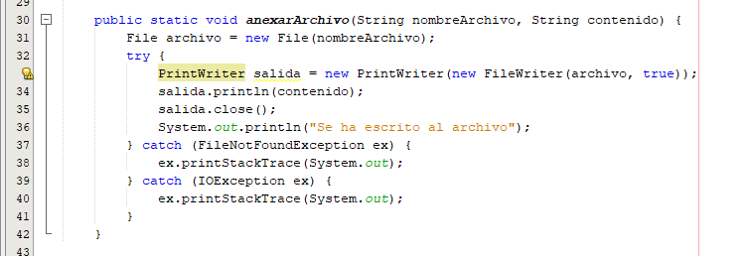
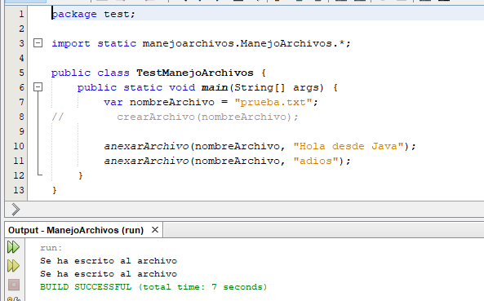

17.4Leer información en el archivo

BufferedReader es una clase de Java para leer el texto de una secuencia de entrada (como un archivo) almacenando en el búfer caracteres que leen a la perfección caracteres, matrices o líneas.
En general, cada solicitud de lectura hecha de un Reader hace que se realice una solicitud de lectura correspondiente del carácter subyacente o secuencia de bytes.



